苏州市政府采购
招标文件

标 号： JSZC-320500-SZYX-G2025-0035
采购单位： 苏州市财政投资评审中心
采购内容： 苏州市市级财政投资项目工程造价委托协审服务项目（2025-QS1）

苏州市原鑫招投标咨询服务有限公司
二○二五年四月

前附表
项号 | 内容规定
1 | 采购综合说明：  采购内容：苏州市市级财政投资项目工程造价委托协审服务项目（2025-QS1）  服务期限：合同签订之日起至整个标段项目完成之日
2 | 投标有效期：提交投标文件截止日起90天（日历日）
3 | 投标保证金：本项目不收取投标保证金
4 | 投标文件网上提交截止时间：2025年05月21日9点30分（北京时间）  投标文件必须在截止时间前完成提交（上传），逾期提交（上传）的投标文件恕不接受。
5 | 开标时间、开标地点：  时间：2025年5月21日9:30  地址：“苏采云”系统（网址：http://jszfcg.jsczt.cn/）  本项目为不见面开标项目，开标阶段供应商在【供应商解密】环节必须使用 CA证书解密电子投标文件，如在系统规定的解密时间（投标文件提交截止时间后30分钟）内未能完成解密的视为放弃投标。
6 | 中标服务费：按苏财购告〔2016〕31号规定的收费标准收取，领取中标通知书时中标人向招标代理机构一次性付清。  本项目收费标准：一标段至十标段：6000元/标段、十一标段至二十标段：5000/标段、二十一标段至三十二标段：4000元/标段。  收款单位：苏州市原鑫招投标咨询服务有限公司  账号：543058193738  开户行：中国银行南园支行
7 | 履约保证金:无

第一章 邀请函
一、项目基本情况
项目编号：JSZC-320500-SZYX-G2025-0035
项目名称：苏州市市级财政投资项目工程造价委托协审服务项目（2025-QS1）
预算金额：人民币叁仟贰佰伍拾万元整（￥32500000.00）
第一标段：人民币壹佰玖拾万元整（￥1900000.00）
第二标段：人民币壹佰柒拾万元整（￥1700000.00）
第三标段：人民币壹佰陆拾万元整（￥1600000.00）
第四标段：人民币壹佰陆拾万元整（￥1600000.00）
第五标段：人民币壹佰伍拾万元整（￥1500000.00）
第六标段：人民币壹佰肆拾万元整（￥1400000.00）
第七标段：人民币壹佰肆拾万元整（￥1400000.00）
第八标段：人民币壹佰贰拾万元整（￥1200000.00）
第九标段：人民币壹佰贰拾万元整（￥1200000.00）
第十标段：人民币壹佰贰拾万元整（￥1200000.00）
第十一标段：人民币壹佰贰拾万元整（￥1200000.00）
第十二标段：人民币壹佰贰拾万元整（￥1200000.00）
第十三标段：人民币壹佰壹拾万元整（￥1100000.00）
第十四标段：人民币壹佰壹拾万元整（￥1100000.00）
第十五标段：人民币壹佰壹拾万元整（￥1100000.00）
第十六标段：人民币壹佰万元整（￥1000000.00）
第十七标段：人民币壹佰万元整（￥1000000.00）
第十八标段：人民币壹佰万元整（￥1000000.00）
第十九标段：人民币玖拾万元整（￥900000.00）
第二十标段：人民币玖拾万元整（￥900000.00）
第二十一标段：人民币捌拾万元整（￥800000.00）
第二十二标段：人民币捌拾万元整（￥800000.00）
第二十三标段：人民币柒拾万元整（￥700000.00）
第二十四标段：人民币柒拾万元整（￥700000.00）
第二十五标段：人民币陆拾万元整（￥600000.00）
第二十六标段：人民币陆拾万元整（￥600000.00）
第二十七标段：人民币陆拾万元整（￥600000.00）
第二十八标段：人民币伍拾万元整（￥500000.00）
第二十九标段：人民币伍拾万元整（￥500000.00）
第三十标段：人民币伍拾万元整（￥500000.00）
第三十一标段：人民币伍拾万元整（￥500000.00）
第三十二标段：人民币伍拾万元整（￥500000.00）
采购预算金额为采购人按照建设单位申报的评审计划金额预估，具体协审费用按照本招标书内确定的协审费用标准（详见附表）结合《造价协审工作考核规范》考核成绩按实计取。
最高限价：无
采购需求：
1.项目简介：根据《市政府关于批转苏州市财政投资评审管理办法的通知》（苏府〔2014〕79号）文件规定，苏州市财政投资评审中心负责对财政性资金投资项目的概算、预算、结算、决算进行评价与审查，对项目资金使用及其他财政专项资金使用情况进行核查和追踪问效，并合理地审定投资项目支出。为加强评审工作履职所需的辅助性服务，市评审中心通过政府购买服务要求采购工程造价咨询服务，服务内容包括但不限于概、预算编制及审核、全过程跟踪审核、竣工结算审核、智能化项目审核、货物服务类预算评审、绩效评价类及BIM评审等咨询服务采购项目。
2．拟中标供应商：32家。
3．项目考核方式：按招标文件及后附造价协审工作考核规范要求考核。
合同履行期限：合同签订之日起至中标整个标段所有协审项目完成。
本项目（是/否）接受联合体：不接受联合体。如以分支机构参与投标，则应取得总公司授权，并提供授权委托书，符合造价行业规范。在本次招标咨询服务期内，本项目中标服务标段供应商应与咨询报告出具单位一致。履行本项目合同期间出现违背上述约定的情况，采购人有权解除协审服务合同。
二、申请人的资格要求：
1.满足《中华人民共和国政府采购法》第二十二条规定：
（1）具有独立承担民事责任的能力；
（2）具有良好的商业信誉和健全的财务会计制度；
（3）具有履行合同所必需的设备和专业技术能力；
（4）有依法缴纳税收和社会保障资金的良好记录；
（5）参加政府采购活动前三年内，在经营活动中没有重大违法记录；
（6）法律、行政法规规定的其他条件。
2.落实政府采购政策需满足的资格要求：
（1）本项目第六至第十一标段为专门面向中小微企业采购的项目，第十二至第十五标段，第二十四至二十九标段为专门面向小微企业采购的项目，投标单位应为中小微企业或监狱企业或残疾人福利性单位。其余标段为非专门面向中小企业采购的项目。
（2）根据《政府采购促进中小企业发展管理办法》（财库〔2020〕46号）、《中小企业划型标准规定》（工信部联企业〔2011〕300号）及《国民经济行业分类》（GB/T 4754-2017），
本采购项目对应的国民经济行业分类代码为7239其他专业咨询，对应的行业门类为：商务服务业，对应的所属行业为：（十五）租赁和商务服务业。
3.本项目的特定资格要求：无。
三、获取招标文件：
时间：招标公告发布之日起至2025年5月12日。
地点：江苏省政府采购一体化平台“苏采云”系统自行下载
方式：自行下载采购文件
售价：0.00元
四、提交投标文件截止时间、开标时间和地点：
2025年5月21日9:30（北京时间）
地点：苏采云系统（网址：http://jszfcg.jsczt.cn/）。
五、公告期限：自本公告发布之日起5个工作日。
六、其他补充事宜：
1.采购文件获取方式：
（1）CA证书办理
供应商参与政府采购活动需办理江苏省电子政务证书认证中心CA证书和方正国际软件（北京）有限公司电子签章。CA证书及电子签章的办理方法详见苏州市政府采购网—法规政策--《转发省财政厅关于更换全省政府采购交易系统CA数字证书和电子签章的通知》或者“苏采云”系统登录界面中的“新CA办理指南”。“苏采云”系统目前仅支持“苏采云”系统下的政务CA证书，江苏省内各地区办理的“苏采云”系统下的政务CA证书全省通用。苏州现场办理地址：苏州市姑苏区平泷路251号政务服务中心4楼公共交易中心窗口，咨询电话：0512-69820834。
（2）项目参与
供应商进入“江苏省政府采购”官网首页―点击“苏采云”―进入“苏采云政府采购一体化平台”―点击“供应商”。插入CA证书登录―点击“项目参与”―选择具体项目并点击“我要参与”―进入采购项目点击“参与投标”―填写《投标供应商确认函》后“保存”进入签章页面―点击“电子签章”―点击“提交”。提交《投标供应商确认函》日期视同为依法获取招标文件日期。供应商须打印、保留《投标供应商确认函》，质疑时《投标供应商确认函》与质疑函一并提交。
（3）技术服务咨询电话：
CA技术咨询电话：400-608-6099
电子签章技术咨询电话：025-83633811、025-83633812、15380932027、15371015030
系统使用指导与咨询电话：18261002950（不见面项目）QQ：3048755361、895706745。
（4）未依照招标公告要求实行网上报名的投标人，视为未参与该项政府采购活动，不具备对该政府采购项目提出质疑的法定权利，但因供应商资格条件或报名时间设定不符合有关法律法规规定等原因使供应商权益受损的除外。
（5）供应商在“苏采云”系统中操作成功参与项目后，必须在“已参与项目”界面中下载电子招标文件（后缀名为“.kedt”）并导入政府采购客户端工具后方可进行投标文件制作和提交（具体详见《苏采云系统供应商操作手册》。1.本项目采用电子招投标形式，请供应商按照《苏采云系统供应商操作手册》进行制作、上传电子投标文件。电子投标文件制作完成后请于投标文件递交截止时间前成功上传至“苏采云”系统，否则视为放弃参加该招标项目。供应商应充分考虑到网络环境、网络带宽等风险因素，如因供应商自身原因造成的电子投标文件上传不成功由供应商自行承担全部责任。
2.线上参加开标（开启）会方式：供应商登录“苏采云”系统，点击“开标大厅”，选择对应项目，点击进入不见面开标系统。
3.本项目为不见面开标（开启）项目，开启阶段供应商在【解密环节】必须使用 CA证书解密电子投标文件，如在“苏采云”系统规定的时间内（投标文件提交截止时间后 30分钟)未能成功解密的视为放弃参与本项目，投标无效。
4.请供应商确保电脑、系统及其他设备（视频输入输出设备等）无误，且开启直至项目结束始终保持系统在线状态。
注：（1）咨询服务商单位负责人为同一人或者存在直接控股、管理关系的咨询服务商，不得参加同一合同下的政府采购活动。
（2）咨询服务商单位负责人或股东与施工企业、施工劳务企业、工程材料供应商或施工器械租赁等工程领域相关企业存在交叉股权关系或者管理等影响社会咨询企业独立性的，不得参与本采购活动。
（3）咨询服务商应承诺具有相关造价咨询能力，且提供的造价咨询服务工作符合中华人民共和国建设部令第149号及中华人民共和国建设部令第50号等相关规定。
5.本公告同时在中国政府采购网、江苏省政府采购网、苏州市政府采购网上发布。
十、联系方式：
1.采购人信息
名称：苏州市财政投资评审中心
地址：人民路3158号
联系方式：0512-65721709
2.采购代理机构信息
名称：苏州市原鑫招投标咨询服务有限公司
地址：苏州市三香路万盛大厦13楼B座
联系方式：0512-68364647、68361806*8008
3.项目联系方式
项目联系人：祝晓忠、金健、周详、周悦婷
电话：0512-68364647、68361806*8008

第二章 投标人须知
A：说明
1．说明
1.1 本次招标活动由苏州市财政投资评审中心委托；
1.2 苏州市原鑫招投标咨询服务有限公司接受委托代理本次招标工作；
1.3 采购单位：苏州市财政投资评审中心；
1.4 供应商：向采购单位提供服务的造价咨询机构；
1.5 本招标文件仅适用于苏州市原鑫招投标咨询服务有限公司组织的本次招标活动；
1.6 本次招标活动及因本次招标产生的合同受中国法律制约和保护；
1.7 本招标文件的解释权属于苏州市原鑫招投标咨询服务有限公司。
B：招标概况
2．招标内容
苏州市市级财政投资项目工程造价委托协审服务项目（2025-QS1），拟采购服务标段供应商（以下称咨询单位）数量为32家。
C：投标人
3. 合格投标人一般条件:详见招标公告
4. 投标委托
4.1指全权代表投标人参加投标活动并签署投标文件的人，如果投标人代表不是法定代表人代表，须持有法定代表人授权委托书。
5. 投标费用
5.1无论投标过程中的做法和结果如何，投标人自行承担参加投标有关的全部费用。
D：招标文件的说明
6. 招标文件
6.1招标文件由招标文件目录所列内容组成，投标人获取招标文件后，应仔细检查招标文件的所有内容。投标人同时应认真审阅招标文件中所有的事项、格式、条款和规范要求等，若投标人的投标文件没有按招标文件要求提交全部资料，或投标文件没有对招标文件做出实质性响应，其风险由投标人自行承担，并根据有关条款规定，该投标有可能被拒绝。
6.2招标文件及其更正文件不是直接从财政部门指定的政府采购信息发布媒体上下载获得的，采购人或采购代理机构对招标文件及其补遗的真实性、完整性不承担任何责任。
7.质疑、招标文件的澄清和修改
7.1供应商认为采购文件、采购过程和中标、成交结果使自己的权益受到损害的，可以在知道或者应知其权益受到损害之日起七个工作日内，根据《政府采购质疑和投诉办法》（中华人民共和国财政部令第94号）向代理机构提出质疑。凡是对招标文件提出质疑的供应商，请将本项目报名函与质疑函一起递交。
7.2供应商应当在法定质疑期内一次性提出针对同一采购程序环节的质疑。
接收质疑函的方式为书面形式（当场送达或邮寄方式）。
质疑联系部门：业务部-祝晓忠
联系电话：0512-68364647/68361806
通讯地址：苏州市三香路万盛大厦13楼B 座
供应商可委托代理人进行质疑。其授权委托书应当载明代理人的姓名或者名称、代理事项、具体权限、期限和相关事项。供应商为自然人的，应当由本人签字；供应商为法人或者其他组织的，应当由法定代表人、主要负责人签字或者盖章，并加盖公章。代理人提出质疑，应当提交供应商签署的授权委托书。
7.3招标文件及招标文件的澄清、修改、补充等内容均以苏州政府采购网发布的内容为准。可通过“苏州市政府采购网”——“采购公告”栏定期自行查看、下载相关采购项目的补充通知。
7.4招标文件的更正（含澄清、修改等）内容与原招标文件在同一内容上表述不一致时，以发出日期最接近开标时间的公告为准。招标文件的更正（含澄清、修改等）内容将在财政部门指定的政府采购信息发布媒体上发布，作为招标文件的组成部分，对投标人起约束作用。
E：投标文件说明
8. 投标文件计量单位和使用文字
8.1投标文件中所使用的计量单位，除招标文件中有特殊要求外，应采用国家法定计量单位。
8.2 投标文件应使用中文编制。
9. 投标文件的组成和顺序
9.1 开标一览表。
注：本项目采用电子网上投标，在制作电子投标文件时，填写投标一览表报价时均填写各标段的预算金额即可。
9.2投标人资格审查的基本情况表。（格式见第三章）
9.3 授权委托书（如有授权）：（格式见第三章）
9.3.1 授权委托人身份证（如有授权）。
9.4 企业基本概况：
9.4.1投标人情况表、投标人参加投标评标要素的基本情况表；（格式见第三章）
9.4.2投标人资格证明文件（包括投标人营业执照(银行、保险等特殊行业需提供相关证明及企业分支机构授权委托书)、原企业造价资质登记证明、财务状况报告、依法缴纳税收和社会保障资金的相关材料、具备履行合同的设备和专业技术能力的证明材料、参加政府采购活动前三年在经营活动中没有重大违法记录的书面申明等）。
9.5协审响应服务承诺书。（格式见第三章）
9.6协审人员备案考勤承诺书。（格式见第三章）
9.7 BIM投资评审项目协审服务能力承诺书。（格式见第三章）
9.8投标函。（格式见第三章）
9.9偏离表。（格式见第三章）
9.10企业综合服务能力。（格式见第三章）
9.11拟投入人员的素质及专业水平。（格式见第三章）（人员社保导入“人员社保”模块）
9.12针对本项目的服务响应方案、服务方案及企业管理制度方案。
9.13 其他资料：
9.13.1中小微型企业、残疾人企业和监狱企业的相关材料（投标第六至第十五标段，第二十四至二十九标段的必须提供，否则不具有第六至第十五标段，第二十四至二十九标段的得标权）（格式见第三章）（上传至“企业报价折扣证明”模块）
9.13.2投标（响应）保证承诺书（格式见第三章）
9.13.3 可以证明企业资信、质量服务的证书、文件、推荐信等；
9.13.4招标代理机构在招标书中要求的证书、证明、文件等资料；
9.13.5投标人自己认为需要提供的资料。
9.14 投标书说明
9.14.1 投标人必须提交上述规定的所有资料。涉及造价行业相关材料和约定均应符合中华人民共和国建设部令第149号及中华人民共和国建设部令第50号规定。
注：投标人所提交的资料文件的完整与否，将直接影响投标人的评分。
注：（1）以上9.4.2为资格审查要求提供的材料，是作为对供应商资格审查、质疑身份认定的依据，投标人必须提供并加盖电子公章。否则，投标文件将被认定为不符合资格审查要求。
（2）以上9.9为符合性审查须提供的资料，投标人必须提供并加盖电子公章。否则，投标文件将被认定为未实质性响应。
（3）制作电子投标文件时必须与投标文件制作软件目录一一对应，将相关资料上传至相应模块，如无对应模块可将内容上传至“其他资料”模块。
（4）开评标过程中如有问题采购代理机构工作人员会及时通过《投标供应商确认函》留存的手机号与供应商联系。请供应商确保该手机号通讯畅通，否则导致的不利后果由供应商自行承担。
（5）本项目标段一至标段三十二评分相同，投标段一至标段三十二的供应商可将标书统一上传至标段一模块中，其余标段所有模块可上传投标声明函并加盖电子公章（格式见第三章）。
10. 对本次投标的详细说明的编制
10.1投标文件按招标文件规定的格式、顺序编写。
10.2评分标准中所需的证明材料须在投标文件的目录中标注。
11. 投标保证金
11.1本项目不收取投标保证金。
12. 投标文件的有效期
12.1投标有效期从提交投标文件的截止之日起算。投标文件中承诺的投标有效期应当不少于招标文件中载明的投标有效期，否则投标无效。
12.2在特殊情况下，采购人可与投标人协商延长投标书的有效期。这种要求和答复都应以书面形式进行。
13. 投标文件的制作、签署、上传
13.1本项目采用电子招投标形式，请供应商按照《苏采云系统供应商操作手册》进行制作、上传电子投标文件。
13.2制作电子投标文件时，应按照招标文件要求加盖投标人电子公章。
13.3电子投标文件制作完成后请于投标文件网上提交截止时间前成功上传至“苏采云”系统，否则视为放弃参加该采购项目。投标人提交投标文件的时间以系统收到上传的电子投标文件时间为准，投标人应充分考虑到网络环境、网络带宽等风险因素，如因投标人自身原因造成的电子投标文件上传不成功由投标人自行承担全部责任。
F：投标文件的递交
14. 投标文件的递交
14.1投标人应当在在投标截止时间前制作并上传电子投标文件。
14.2投标人通过“苏采云”系统不见面开标大厅在线参与开标活动。（具体操作详见《苏采云系统供应商操作手册》，网址链接https://czju.suzhou.gov.cn/zfcg/html/content/20231220161910031.shtml）
15. 投标截止时间
15.1投标人应当在招标文件要求投标文件网上提交截止时间前，将投标文件完成提交（上传）。逾期提交（上传）的投标文件，采购人和采购代理机构拒绝接收。
15.2采购人和采购代理机构推迟投标截止时间时，将按本须知规定的更正公告的方式对外发布。在这种情况下，采购人、采购代理机构和投标人的权利和义务将受到新的截止期的约束。
15.3在投标截止时间止成功解密的投标文件少于三份，采购代理机构有权宣布本次招标失败。
16. 投标文件的修改和撤回
16.1.投标人在投标截止时间前，可以对所递交的投标（响应）文件进行补充、修改或者撤回，具体操作方法见《操作手册》。提交投标（响应）文件截止时间后供应商不得撤回投标（响应）文件。供应商撤回投标（响应）文件，则认为其不再参与本项目采购活动。
G：开标和评标
17. 开标
17.1.开标由采购代理机构在“苏采云”系统“开标大厅”主持，投标人在线参加。投标人应当按照《苏采云系统供应商操作手册》规定，参加开标活动，在系统规定的时间内对投标文件进行解密，评标委员会成员不得参加开标活动。
17.2.开标时，由采购代理机构通过“苏采云”系统在线宣布投标人名称、投标价格和招标文件规定的需要宣布的其他内容。投标人在不见面开标系统中确认投标价格，如投标人未在线参加开标或未在规定时间内确认价格的，视同认可开标结果。
17.3.投标人在开标过程中应按照“开标大厅”相关要求进行其他相关系统操作。
17.4.为了保证开标秩序，请不要在互动交流中发表与开标无关的言论。开标中出现异常情况时，将通过“公告栏”栏目发布相关信息或通过《投标供应商确认函》留存的手机号与供应商联系，请投标人及时关注，否则导致的不利后果由供应商自行承担。
17.5公开招标采购项目开标结束后，采购人依法对投标人的资格进行审查，未通过资格审查的投标文件将作无效标处理。合格投标人不足3家的，不得评标。
18.资格审查
18.1开标结束后，采购人代表应当依法对投标人的资格进行审查，未通过资格审查的视为无效投标。
18.2信用查询：根据政府采购法及相关法规，以及苏州市财政局《关于印发苏州市市级政府采购信用记录查询和使用工作试行办法的通知》（苏财购（2017）11号）文件的规定，采购人、采购代理机构对供应商进行信用查询。
18.3查询时间：投标文件提交截止时间。
18.4查询渠道：通过“信用中国”网站查询投标人的信用记录，以确定投标人是否具备投标资格。接受联合体的项目，两个以上的自然人、法人或者其他组织组成一个联合体，以一个供应商的身份共同参加政府采购活动的,联合体成员中任何一方存在不良信用记录的，视同联合体存在不良应用记录。
18.5查询证据留存方式：采购人、采购代理机构工作人员等应按照相关管理办法查询相关主体的信用记录，并保存好相关证据材料，信用查询记录及相关证据应当归入采购档案妥善保管。
18.6经查询，投标人被“信用中国”网站、“中国政府采购网”列入失信被执行人或重大税收违法案件当事人名单或政府采购严重失信行为记录名单，或查询“信用中国”网站、“中国政府采购网”后发现投标人存在其他不符合《中华人民共和国政府采购法》第二十二条规定条件的信用记录，其投标无效。
19. 评标委员会
19.1评标委员会由采购人或采购代理机构依法组建，负责本项目的评标事务。
19.2评标委员会独立履行下列职责：
19.2.1审查、评价投标文件是否符合招标文件的商务、技术等实质性要求；
19.2.2要求投标人对投标文件有关事项作出澄清或者说明；
19.2.3对投标文件进行比较和评价；
19.2.4确定中标候选人名单，或者根据采购人委托直接确定中标人；
19.2.5向采购人、采购代理机构或者有关部门报告评标中发现的违法行为。
19.3评标委员会成员应当履行下列义务：
19.3.1遵纪守法，客观、公正、廉洁地履行职责；
19.3.2按照招标文件规定的评标办法和评标标准进行评标，对评审意见承担个人责任；
19.3.3对评标过程和结果，以及投标人的商业秘密保密；
19.3.4根据全体评标成员签字的原始评标记录和评标结果编写评标报告；
19.3.5配合相关部门的投诉处理工作；
19.3.6配合采购人或采购代理机构答复投标供应商提出的质疑。
20. 评标内容的保密
20.1开标后直到宣布授予中标供应商合同为止，凡属于审查、澄清、评价和比较投标的所有资料，有关授予合同的信息都不应向投标人或与评标无关的其他人泄露。
20.2在投标文件的审查、澄清、评价和比较以及授予合同的过程中，投标人对采购人或采购代理机构和评标委员会成员施加影响的任何行为，都将取消其投标资格。
20.3在评标期间，采购代理机构将通过指定联络人与投标人进行联系。
21. 对投标文件审查
21.1评标委员会应当对符合资格的投标人的投标文件进行符合性审查，以确定是否对招标文件的实质性要求作响应。
21.2评标委员会应当按照招标文件中规定的评标方法和标准，对符合性审查合格的投标文件进行商务和技术评估，综合比较与评价。
21.3投标文件属下列情况之一的，将按无效投标处理：
21.3.1与招标文件有重大偏离；
21.3.2投标人拒绝修正错误；
21.3.3投标人的报价是选择性的；
21.3.4投标人的报价只响应了部分招标内容；
21.3.5招标文件规定的其他认定无效的情况。
21.4对于投标文件中含义不明确、同类问题表述不一致或者有明显文字和计算错误的内容，评标委员会应当以书面形式要求投标人作必要的澄清、说明或者补正。投标人的澄清、说明或者补正应当采用书面形式，并加盖公章，或者由法定代表人或者其授权的代表签字。投标人的澄清、说明或者补正不得超出投标文件的范围或者改变投标文件的实质性内容。
21.5采购人或采购代理机构将拒绝被确定为非实质性响应的投标，投标人不能通过修正或撤销不符之处而使其投标成为实质性响应的投标。
21.6评价和比较采用的办法具体内容详见招标文件第六章。
22. 废标

22.1废标的具体情形有：
22.1.1符合专业条件的供应商或者对招标文件作实质响应的供应商不足三家的；
22.1.2出现影响采购公正的违法、违规行为的；
22.1.3投标人的报价均超过了采购预算，采购人不能支付的；
22.1.4因重大变故，采购任务取消的。
22.2 废标后，采购代理机构将把废标的理由通知所有投标人。
23. 投标文件的评价和比较
23.1评标委员会将仅对按照本须知确定为实质上响应招标文件要求的投标文件进行评价和比较。如评委会根据审查确定投标人无能力履行投标文件承诺的内容，其投标将被拒绝。评委会按如下步骤采用综合评分法确定中标单位：
第一步：对通过资格性审查的投标文件，评标委员会将根据评分标准所规定进行打分。
第二步：评标委员会成员对各投标人的得分进行汇总后取平均值，按分数由高到低排列确定各标段中标供应商。若在选取各标段中标人时出现并列情况，则由公证机构组织以抽签方式确定该标段中标人。
23.2各考评项目的评分均依据投标人在投标文件中提供相关证明，未能提供相关证明的，不记分。
23.3投标人服务承诺必须具体、详尽、可行，否则不记分。
H：授予合同
24. 中标供应商的确认
24.1评标委员会按招标文件规定的评标方法和标准进行详细评审后，按代理协议中的要求，由采购人授权评标委员会（谈判小组、询价小组）直接确定中标（成交）供应商。
24.2采购代理机构在规定的时间内将中标结果在相关媒体上予以公示。
25. 合同授予标准
25.1采购人或采购代理机构将把合同授予其投标文件在实质上响应招标文件要求和按本须知规定评选出的投标人。确定为中标的投标人必须具有实施本合同的能力和资源。
25.2合同签订后，采购人有权对中标供应商的履约能力进行审查，在履行合同期限内，如发现中标供应商未能按照投标承诺提供相应服务和人员备案的，则采购人有权解除协审服务合同，并通报行业主管部门或其他相关部门进行处理，并将相关情况报政府采购监督管理部门作为其虚假投标的证据，进行处理。
25.3投标供应商如在服务能力、人员情况、奖惩情况等投标资料中存在弄虚作假行为的，苏州市财政投资评审中心在评标时发现，则取消该投标人投标资格；行业主管部门在本次委托协审服务有效期内发现以上情况的，苏州市财政投资评审中心有权解除协审服务合同，并按有关规定进行处理。
26. 中标通知书
26.1.确定出中标人后，采购代理机构在法定时间内向中标人发出中标通知书。请中标人在中标结果公告届满之日起30日内,使用CA证书登录“苏采云”系统及时下载中标通知书。因系统存储空间有限，自中标结果公告届满之日起30日后，“苏采云”系统不再保证提供下载中标通知书服务,因未及时下载而造成的不利后果由中标人自行承担。
26.2.中标通知书将成为合同的组成部分，对采购人和中标人具有同等法律效力。
26.3.中标通知书发出后，采购人不得违法改变中标结果，中标人无正当理由不得放弃中标。
27. 合同的签订
27.1中标人应按政府采购的相关规定，在规定的时间内与采购人签订合同。未在规定时间内与采购人签订合同的，将根据政府采购的相关规定承担相应的法律责任。
27.2采购人与中标人应当根据合同的约定依法履行合同义务。
I：其他事项
28. 中标服务费
28.1中标人须按规定支付中标服务费，该费用应在领取中标通知书时付清。
28.2中标人如果未按规定支付中标服务费，采购代理机构将保留诉讼的权利。
29.监督和公证
29.1有关监督部门将对招投标全过程进行监督。
29.2整个招标过程将通过公证机关进行公证。
30. 未尽事宜
30.1按《中华人民共和国政府采购法》及其他有关政府采购的法律法规的规定执行。
第三章 投标文件格式
说 明：
对本章所有的投标书格式 ，投标人可根据自身情况进行补充和修改，但补充和修改不得造成与本格式内容有实质性的违背。本章所涉及格式投标人可根据相应电子模块将格式中的整体表格拆分为多个表格按照对应的模块上传。

格式1.开标一览表

开标一览表
注：本项目采用电子网上投标，在制作电子投标文件时，填写投标一览表报价时均填写各标段的预算金额即可。

格式2.投标人资格审查的基本情况表（具备招标文件中要求的资格审查一般条件）
投标人资格审查的基本情况表
名称 | 投标人是否满足要求 | 在投标文件第几页  有提供证明文件
1. 合格投标人一般条件：
（1）在中华人民共和国境内注册，具有独立承担民事责任的能力；（备注：根据政府采购法实施条例相关规定，银行、保险等特殊行业可以以分支机构前来投标）
（2）具有良好的商业信誉和健全的财务会计制度；
（3）具有履行合同所必需的设备和专业技术能力；
（4）有依法缴纳税收和社会保障资金的良好记录；
（5）参加政府采购活动前三年内，在经营活动中没有重大违法记录，且不在被处罚期内；
（6）法律、行政法规规定的其他条件。
各投标人必须填写该表格，若各投标人在填写以上内容时表格不够可按以上顺序自制表格填写。若不填写该表格、填写内容不真实或未提供证明材料，则评标委员会有权认定为未提供以上资料而影响评分。
法定代表人或其授权委托人：（签字或盖章）
投标人：（公章）
日期：
格式3.投标函
投标函
苏州市原鑫招投标咨询服务有限公司：
我们收到由贵公司代理的编号为JSZC-320500-SZYX-G2025-0035号的招标文件，经仔细阅读和研究后，我方决定进行投标，以便获取苏州市市级财政投资项目工程造价委托协审服务项目（2025-QS1）的资格。
一、我方同意：
1.已详细审查并确认全部招标文件（包括修改文件）以及全部参考资料和有关附件；
2.同意提供与投标有关的一切数据或资料，并保证所提供的投标文件及相关资料均真实有效；
3.同意制定的招标程序、办法，并认同据此产生的评标结果；
4.同意按招标文件中的规定，本投标书的有效期限为开标后90天；
5.我们同意我们的投标在开标后的全过程中保持有效，不作任何更改和变动；
6.我们认为你们有权决定中标者，还认为你们有权接受或拒绝所有的投标者。
二、如果我方能中标，我方郑重承诺：
1.将严格履行招标文件中确定的收费标准承接由市评审中心委托工程造价协审业务，并同意按其规定的方式和时间结算相关业务费用；
2.在接受评审业务过程中，我方将严格遵守国家的有关法律、法规、制度规定及有关执业规范的要求，客观公证的开展评审工作，确保项目协审质量，按时完成协审业务，出具协审报告，并承担相应的协审责任；
3. 我方同意市评审中心的协审工作流程和工作要求，并接受本招标文件及附件约定的考核管理和考核应用；
4.我方同意市评审中心关于违约责任的认定方式和相关对违约责任的处罚；在承接业务过程中，如我方违约，我方愿意承担相应违约责任；
5.愿意在签订合同时按招标文件的规定支付中标服务费。
投标人： （公章）
投标人法定代表人或其授权代理人 （签字或盖章）
投标人地址：____________________________
投标人联系电话：________________________

年 月 日
格式4.授权委托书

授权委托书

本授权委托书声明： 我 （姓名）系 （投标人名称）的法定代表人，现授权委托 （单位名称）的 （姓名）为我公司代理人，以本公司的名义参加由苏州市原鑫招投标咨询服务有限公司组织实施的编号为 号苏州市市级财政投资项目工程造价委托协审服务项目（2025-QS1）。代理人在开标、评标、合同谈判过程中所签署的一切文件和处理与这有关的一切事务，我均予以承认。
代理人在授权委托书有效期内签署的所有文件不因授权委托的撤销而失效，除非有撤销授权委托的书面通知，本授权委托书自投标开始至合同履行完毕止。
代理人无转委托权。特此委托。
投标人：（公章）
法定代表人：（签字或盖章）
代理人：（签字）
年 月 日

格式5.投标人情况表
投标人情况表
单位名称（公章）： 填报日期： 年 月 日
法定代表人 |  | 成立日期 |  | 年 月 日
企业地址 |  | 注册资本 |  | 万元
经营范围
职工人数 |  | 一级注册造价师 人，其他造价从业人员 人  中级职称 人，高级职称 人
资产总计  （2024年） | 万元 | 净资产 |  | 万元
股东权益  （2024年） | 万元 | 2024年业务收入 |  | 万元
2024年实现利润 | 万元
办公面积 | 平方米 |  | 其中： | 自有面积 平方米  承租面积 平方米
单位简历及内设机构情况
单位优势及特长
最近3年来完成或正在履行的重大合同情况
最近3年内在经营过程中受到何种处分 | （包括交通、旅游、财政、市场监督等部门稽查情况和结果）
最近3年内有无因违纪或是其他原因被消费者投诉或起诉的情况及说明 | （包括解决方式和结果）
最近3年内主要负责人有无因经济犯罪被司法机关追究的情况及说明
其他需要说明的情况：
法定代表人或其授权委托人：（签字或盖章）
投标人（公章） 填表时间： 年 月 日

格式6. 投标人参加投标评标要素的基本情况表
投标人参加投标评标要素的基本情况表
名称 | 具体评分项 |  |  |  | 投标人情况  （自评）
企业基本服务能力 | 1.企业基本服务能力 |  | （1）2020年-2024年（以报告出具时间为准）的工程概算编制业务
企业基本服务能力 |  |  | （2）2020年-2024年（以报告出具时间为准）的工程预算编制业务
企业基本服务能力 |  |  | （3）2020年-2024年（以报告出具时间为准）的过程跟踪审核业务
企业基本服务能力 |  |  | （4）2020年-2024年（以报告出具时间为准）的工程结算审核业务
拟投入人员的综合素质水平 | 1.拟投入一级注册造价工程师
拟投入人员的综合素质水平 | 2.拟投入其他造价从业人员
拟投入人员的综合素质水平 | 3.拟投入人员的职称情况
拟投入人员的综合素质水平 | 4.拟投入人员的专业水平
拟投入人员的综合素质水平 | 5. 拟投入造价从业人员2020年-2024年接受委托或已完成工程造价咨询的项目情况 | （1）2020年-2024年已完成（以报告出具时间列入统计）的概算编制项目
拟投入人员的综合素质水平 | 5. 拟投入造价从业人员2020年-2024年接受委托或已完成工程造价咨询的项目情况 | （2）2020年-2024年已完成（以报告出具时间列入统计）的工程预算编制项目
拟投入人员的综合素质水平 | 5. 拟投入造价从业人员2020年-2024年接受委托或已完成工程造价咨询的项目情况 | （3）2020年-2024年接受委托（以咨询项目委托时间为准）的过程跟踪项目
拟投入人员的综合素质水平 | 5. 拟投入造价从业人员2020年-2024年接受委托或已完成工程造价咨询的项目情况 | （4）2020年-2024年已完成（以报告出具时间列入统计）的工程结算审核项目
拟投入人员的综合素质水平 | 5. 拟投入造价从业人员2020年-2024年接受委托或已完成工程造价咨询的项目情况 | （5）2020年-2024年已完成（以报告出具时间列入统计）的公共基础设施（除轨道交通外）项目咨询服务（工程预算编制或工程结算审核）
拟投入人员的综合素质水平 | 5. 拟投入造价从业人员2020年-2024年接受委托或已完成工程造价咨询的项目情况 | （6）2020年-2024年已完成（以报告出具时间列入统计）的智能化工程预算编制项目
拟投入人员的综合素质水平 | 5. 拟投入造价从业人员2020年-2024年接受委托或已完成工程造价咨询的项目情况 | （7）2020年-2024年已完成（以报告出具时间列入统计）的服务类预算编审项目
拟投入人员的综合素质水平 | 5. 拟投入造价从业人员2020年-2024年接受委托或已完成工程造价咨询的项目情况 | （8）2020年-2024年已完成（以报告出具时间列入统计）的货物类预算编审项目
技术组织方案 | 1.承诺响应服务的保障方案
技术组织方案 | 2.财政投资项目协审工作方案 |  |  | （1）接受委托评审内容的协审质量、效率和工作要求工作标准和控制方案
技术组织方案 |  |  |  | （2）接受委托评审内容的协审工作要求落实和协审人员能力提升方案
技术组织方案 |  |  |  | （3）接受委托评审内容的协审工作沟通协调机制、应急措施、持续服务方案
技术组织方案 | 3.财政投资项目协审工作要点 |  |  | （1）分析及理解：协审工作要点分析清晰、针对性强、理解深刻
技术组织方案 |  |  |  | （2）内容及措施：协审工作要点内容全面、组织协调措施合理
 | 自评得分汇总
各投标人必须填写该表格，若各投标人在填写以上内容时表格不够可按以上顺序自制表格填写。若不填写该表格或填写内容不真实，则评标委员会有权认定为未提供以上资料而取消其得标资格。
法定代表人或其授权委托人：（签字或盖章）
投标人：（公章） 日期：
格式7.协审响应服务承诺书
协审响应服务承诺书
因概算、预算、结算、过程跟踪评审以及工程变更预审等工作需现场核实以及突发应急事件的现场评审需要，为保证市级财政投资项目协审工作质量和效率，做好造价协审工作，我公司承诺保证必要的协审响应服务时间，具体如下：
一、我公司保证所提供的工程造价咨询服务符合造价行业规范，服从苏州市财政投资评审中心的评审规章制度，达到市评审中心工作标准和要求。
二、我公司保证中标后，如市评审中心对需要紧急现场核实、现场评审的工作安排，如资料交接、答疑、会议、踏勘、对账等，相应协审联系人、项目经理、报告负责人及专业工程师务必在60分钟之内到达市评审中心（万融国际，苏州市人民路3158号）或市级财政投资评审项目现场，响应评审工作（交接资料、报送报告、现场踏勘、参加会议、驻场汇报等）。
三、如我公司在服务期内，被发现未在承诺时间内响应评审工作，实质性违背协审响应服务承诺书情况一次的，则市评审中心有权终止我司的苏州市市级财政投资项目工程造价委托协审服务合同(2025-QS1)，通报行业主管部门或其他相关部门进行处理，并将相关情况报政府采购监督管理部门作为虚假投标的证据。
四、为满足60分钟协审响应服务时间，我公司派驻协审人员的驻点办公场所地址为 ，距离市评审中心 公里。如暂无驻点场所，将承诺在中标后1个月内确定规定范围内的驻点办公场所，并向市评审中心备案。我公司将制定完善的人员及组织措施保障协审工作服务响应（详见投标文件响应保障措施），服从市评审中心的管理。
负责部门： 联系人： ；
联系电话（座机及手机号码）： 。
投标人： （公章）
投标人法定代表人或其授权代理人 （签字或盖章）
投标人地址：
投标人联系电话：
日期：

格式8.协审人员备案考勤承诺书
协审人员备案考勤承诺书
为保证市级财政投资项目评审工作顺利开展和评审工作效率有效提升，体现造价协审工作的服务性质，履行协审服务响应承诺，我公司承诺拟投入协审人员安排如下：
- 我公司实际将投入一级注册造价工程师 名、其他造价从业人员 名参与本招标书范围内的协审服务，实际投入人员与本次投标承诺的拟派人员一致。本承诺书承诺的协审人员数量保证与后续附表中造价从业人员一致，如不一致，则同意评标时以较低数量为准。
- 我公司承诺投入的协审人员按服务响应承诺提供协审服务，统一向市评审中心报备并接受考勤管理。报备时保证一级注册造价工程师的执业注册信息、社保、档案信息一致，其他造价从业人员的职业资格、社保、档案信息一致。
- 我公司承诺服务期内投入的协审人员总数及一级注册造价工程师数量不低于投标承诺。中标后三个月内我公司投入的协审人员与投标承诺人员完全一致。如三个月后我公司需要更换协审人员，将向市评审中心提交申请并满足前述承诺，经市评审中心同意后更换。
- 我公司拟投入协审人员同意接受市评审中心的备案、考勤等工作管理，并在中标后一个月内完成投入人员的考勤备案登记，服从市评审中心的工作安排。如实际工作中违背本承诺，则市评审中心有权按照本招标文件的相关约定，警告处分、扣减协审费用，直至终止苏州市市级财政投资项目工程造价委托协审服务合同(2025-QS1)，通报行业主管部门或其他相关部门进行处理，并将相关情况报政府采购监督管理部门作为虚假投标的证据。
负责部门： 联系人：
联系电话（座机及手机号码）：
投标人： （公章）
投标人法定代表人或其授权代理人 （签字或盖章）
投标人地址：
投标人联系电话： 日期：
格式9. BIM投资评审项目协审服务能力承诺书

BIM投资评审项目协审服务能力承诺书

为保证市级财政投资项目BIM投资评审工作顺利开展和评审工作效率有效提升，体现BIM协审工作的服务性质，履行协审服务承诺，我公司承诺：
一、我公司实际将保证投入不少于5人的专业BIM工作团队（不兼职其他造价或代理等工作），接受市评审中心按一级注册造价工程师标准进行备案考勤管理，并保证社会养老保险和人事关系一致，专业BIM工作人员均具备2个及以上BIM咨询项目服务经验。
二、我公司承诺具备不少于投入人员数量的正版授权的BIM建模工具软件。
三、我公司承诺具备正版授权的BIM协同管理平台或具备软件著作权的自主研发平台，BIM协同管理平台至少具备图纸管理、模型管理、BIM成果管理、进度管理、变更签证管理、进度款支付管理等功能。
四、我公司承诺严格按照市评审中心发布的BIM评审工作指南及BIM协审工作要求开展BIM协审服务工作，服从市评审中心的工作安排，配合建设单位开展具体工作。如我公司出具的BIM协审方案、协审工作期限、阶段性BIM成果等不满足市评审中心要求，则市评审中心有权按照本招标文件的相关约定，解除具备BIM投资评审内容的项目委托，直至终止苏州市市级财政投资项目工程造价委托协审服务合同(2025-QS1)。
负责部门： 联系人：
联系电话（座机及手机号码）：
投标人： （公章）
投标人法定代表人或其授权代理人 （签字或盖章）
投标人地址：
投标人联系电话： 日期：

格式10.偏离表
技术偏离表

单位名称（盖章）：
序号 | 招标文件条目号 | 招标文件的技术要求条款 | 投标文件的技术要求条款 | 说明
注：投标人的投标文件关于服务要求与招标文件规定的有偏离的，应在此表中说明。未在上表中说明的，将被认为完全响应招标文件的规定。

投标人：（单位盖章）
法定代表人或代理人：（签字或盖章）
年 月 日

商务偏离表
单位名称（盖章）：
序号 | 招标文件条目号 | 招标文件的商务要求条款 | 投标文件的商务要求条款 | 说明
投标人：（单位盖章）
法定代表人或代理人：（签字或盖章）
年 月 日
格式11. 企业基本服务能力业务汇总表

2020年-2024年业务汇总表
序号 | 概算编制项目 | 页码 | 年度
1
2
...
合计

序号 | 预算编制项目 | 页码 | 年度
1
2
...
合计

序号 | 过程跟踪项目 | 页码 | 年度
1
2
...
合计

序号 | 结算审核项目 | 页码 | 年度
1
2
...
合计

法定代表人或其授权委托人：（签字或盖章）
投标人：（公章） 日期：
格式12. 拟投入造价从业人员2020年-2024年接受委托或已完成工程造价咨询的项目情况
拟投入造价从业人员2020年-2024年接受委托或已完成工程造价咨询的项目情况

一 | 概算编制项目
序号 | 委托单位 | 项目名称 | 概算编制金额 | 完成时间 | 备注
1
2
…
二 | 预算编制项目
序号 | 委托单位 | 项目名称 | 预算审定金额 | 完成时间 | 备注
1
2
…
三 | 过程跟踪项目
序号 | 委托单位 | 项目名称 | 施工合同金额 | 委托时间 | 备注
1
2
四 | 竣工结算项目
序号 | 委托单位 | 项目名称 | 结算审定金额 | 完成时间 | 备注
1
2
…
五 | 公共基础设施（除轨道交通外）项目
序号 | 委托单位 | 项目名称 | 审定金额 | 完成时间 | 备注
1
2
…
六 | 智能化工程预算编制项目
序号 | 委托单位 | 项目名称 | 审定金额 | 完成时间 | 备注
1
2
…
七 | 服务类预算编审项目
序号 | 委托单位 | 项目名称 | 审定金额 | 完成时间 | 备注
1
2
…
八 | 货物类预算编审项目
序号 | 委托单位 | 项目名称 | 审定金额 | 完成时间 | 备注
1
2
…

备注：（1）拟投入造价从业人员2020年-2024年接受委托或已完成工程造价咨询的项目情况 （本项所指工程造价咨询项目仅指由拟投入人员负责或参与的工程造价咨询项目。所提供项目咨询报告的执业签章人员须为拟投入本项目人员，且应注明拟派人员序号，如人员情况不一致，此项不得分；如因序号错误造成的后果由投标人负责。同一造价咨询服务内容的造价咨询项目不得在该项下不同评分项重复申报。如发现同一造价咨询服务内容的造价咨询项目重复申报，则该造价咨询项目所涉及评分项内均不得分）。如项目为拟投入人员在其他单位完成的，则除提供报告及相应证明外，应另行提供完成的期间与咨询合同、成果报告中签章单位相对应的社保证明、执业资格注册证明。
（2）以上协审人员从业经验中，过程跟踪以委托时间计取，其他均以出具报告时间计取。
法定代表人或其授权委托人：（签字或盖章）
投标人：（公章） 日期：
格式13. 拟投入一级注册造价工程师、其他造价从业人员汇总一览表
序号 | 姓名 | 造价职业资格及注册证（一级造价工程师或其他造价从业人员） | 社保序号(即该人员社保在社保清单中的序号，如为退休人员，须提供退休证明) | 职称情况 | 专业情况 | 执业印章（如有）
 |  | 一级注册造价工程师
1
2
3
4
5
…
 |  | 其他造价从业人员
1
2
3
4
5
…
法定代表人或其授权委托人：（签字或盖章）
投标人：（公章） 日期：
注：1.本表格顺序依照《拟投入一级注册造价工程师、其他造价从业人员汇总一览表》顺序填写，并在职业印章栏盖造价从业人员执业印章（提供注册/资格证明，并缴纳社会养老保险证明为准, 已退休的一级注册造价工程师/其他造价从业人员则需提供聘用合同和退休证（造价评审施工现场工作较为艰苦，考虑到人员健康、工作效率等原因，本项目不接受超过70周岁人员从事本次造价咨询服务）。已在投标截止日前办理注册手续且正处于注册过程中的一级造价工程师或其他造价从业人员需另行提供行政主管部门注册执业证明并提供职业资格证或有效资格证明。造价从业人员具有一级造价工程师与其他造价从业人员双重资格的，仅计取一种职业资格，一级注册造价工程师资质按照执业印章内容计取；重复申报职业资格人员或造价师执业注册证书与执业印章不一致的，评标时不予认可。其他造价从业人员按照职业资格、社保及档案内容计取，重复申报职业资格人员不予计取）；
2.附职称资格证书；
3.一级注册造价工程师和其他造价从业人员资格证书（有效资格证明）/执业注册证书；

拟投入人员的专业水平汇总表
序号 | 姓名 | 专业 | 资格证书编号 | 对应序号 | 执业印章
水利工程专业人员
1
2
3
...
交通工程专业人员
1
2
3
...
安装工程专业人员
1
2
3
...
注：1）本表内所填报人员为拟投入一级注册造价工程师、其他造价从业人员评分项中评审合格人员。拟投入人员专业水平以该人员职业资格证书或有效资格证明或执业注册证书证明为准。
2）对应序号为该人员在《拟投入一级注册造价工程师、其他造价从业人员汇总一览表》中的序号。
格式14.中小企业声明函、残疾人福利性单位声明函
中小企业声明函

苏州市原鑫招投标咨询服务有限公司 ：
本公司 郑重声明，根据《政府采购促进中小企业发展管理办法》（财库〔2020〕46 号）的规定，本公司参加 的 采购活动，服务全部由符合政策要求的中小企业承接。相关企业的具体情况如下：
1、 （标的名称） ，属于 行业；
承接企业为 （企业名称），从业人员 人，营业收入为 万元，
资产总额为 万元，属于 （中型企业、小型企业、微型企业）；

2、 （标的名称） ，属于 行业；
承接企业为 （企业名称），从业人员 人，营业收入为 万元，
资产总额为 万元，属于 （中型企业、小型企业、微型企业）

…
以上企业，不属于大企业的分支机构，不存在控股股东为大企业的情形，也不存在与大企业的负责人为同一人的情形。
本企业对上述声明内容的真实性负责。如有虚假，将依法承担相应责任。

企业名称（盖章）：

日 期：
注：从业人员、营业收入、资产总额填报上一年度数据，无上一年度数据的新成立企业可不填报。

残疾人福利性单位声明函

本单位郑重声明，根据《财政部 民政部 中国残疾人联合会关于促进残疾人就业政府采购政策的通知》（财库〔2017〕141号）的规定，本单位为符合条件的残疾人福利性单位，且本单位参加______单位的______项目采购活动提供本单位制造的货物（由本单位承担工程/提供服务），或者提供其他残疾人福利性单位制造的货物（不包括使用非残疾人福利性单位注册商标的货物）。
本单位对上述声明的真实性负责。如有虚假，将依法承担相应责任。

单位名称（盖章）：
日 期：
格式15.投标（响应）保证承诺书
投标（响应）保证承诺书

致： （采购代理机构名称）
我（单位/本人，以下统称我单位）自愿参加 （项目名称和采购编号）的投标（响应）,并做出如下承诺：
- 除不可抗力外，我单位如果发生以下行为，将在行为发生的10个工作日内，向贵方（或采购人）支付本采购文件公布的预算金额（或最高限价）的2%作为违约赔偿金（数量不确定的单价采购须约定具体金额）。
- 自投标（响应）截止时间至本项目发布中标（成交）公告为止，撤销投标（响应）；
- 中标（成交）后不依法与采购人签订合同；
- 中标（成交）后不按本采购文件规定向采购人提交履约保证金；
- 中标（成交）后不按本采购文件规定向贵方缴纳采购代理费。
- 我单位知晓上述行为的法律后果，承认本承诺书作为贵方（或采购人）要求我单位履行违约赔偿义务的依据作用。

投标（响应）人：（盖公章）
地址：
电话：
传真：
电子邮件：
邮编：
法定代表人或委托代理人(签字或签章)：
日期：
格式16声明函

声明函
我公司承诺所投 至 标段电子投标文件与第一标段内容一致；

第四章 招标书
受苏州市财政投资评审中心委托，苏州市原鑫招投标咨询服务有限公司作为招标代理机构，就苏州市市级财政投资项目工程造价委托协审服务项目（2025-QS1）进行公开招标。
一、项目编号：
二、招标内容：
根据《市政府关于批转苏州市财政投资评审管理办法的通知》（苏府〔2014〕79号）文件规定，苏州市财政投资评审中心负责对财政性资金投资项目的概算、预算、结算、决算进行评价与审查，对项目资金使用及其他财政专项资金使用情况进行核查和追踪问效，并合理地审定投资项目支出。为加强评审工作履职所需的辅助性服务，市评审中心通过政府购买服务要求采购工程造价咨询服务，服务内容包括但不限于概、预算编制及审核、全过程跟踪审核、竣工结算审核、智能化项目审核、货物服务类预算评审、绩效评价类及BIM评审等咨询服务采购项目。
拟中标服务标段供应商为32家。详见标段项目清单。
三、参加政府采购的供应商应当具备的条件：
1．具有独立承担民事责任的能力；
2．具有良好的商业信誉和健全的财务会计制度；
3．具有履行合同所必需的设备和专业技术能力；
4．有依法缴纳税收和社会保障资金的良好记录；
5．参加政府采购活动前三年内，在经营活动中没有重大违法记录，且不在被处罚期内；
6．法律、行政法规规定的其他条件。
注：（1）咨询服务商单位负责人为同一人或者存在直接控股、管理关系的咨询服务商，不得参加同一合同下的政府采购活动。
（2）咨询服务商单位负责人或股东与施工企业、施工劳务企业、工程材料供应商或施工器械租赁等工程领域相关企业存在交叉股权关系或者管理等影响社会咨询企业独立性的，不得参与本采购活动。
（3）本项目不接受联合投标。如以分支机构参与投标，则应取得总公司授权，并提供授权委托书，并符合造价行业规范。在本次招标咨询服务期内，本项目中标服务标段供应商应与咨询报告出具单位一致。履行本项目合同期间出现违背上述约定的情况，采购人有权解除其协审服务合同。
（4） 如参与过某项目预算编审的投标人不具有包含该项目结算评审内容标段的得标权。
四、招标其他要求：详见投标人须知。
投标人应制定积极的协审服务响应方案，具备科学完善的服务承诺及保障方案。投标人应认真分析协审工作要点，制定提升协审工作质量、效率和要求的标准和方案，全面落实协审工作要求，提升协审人员能力，建立切实可行的协审工作沟通协调机制、应急措施、持续服务方案。
投标人如在基本服务能力、资质、人员情况、奖惩情况等投标资料中存在弄虚作假行为的，市评审中心在评标时发现，则取消该投标人投标资格；行业主管部门在本次委托协审服务有效期内发现以上情况的，市评审中心有权解除其协审服务合同，并通报行业主管部门或其他相关部门进行处理，并将相关情况报政府采购监督管理部门作为其虚假投标的证据，进行处理。
五、确定造价协审单位后的其他要求：
1.造价协审工作的开展
造价协审工作应按照《苏州市财政投资评审管理办法》（苏府〔2014〕79号）及相应配套的评审文件规定执行。咨询服务单位应建立人事、财务、培训、档案管理等企业管理制度，并具备完善的企业内控制度。制定包含人员配备、工作计划、进度及质量保障措施的协审服务方案，能分析、理解协审工作要点，完善协审工作内容及响应保障措施（包括但不限于交通保障方案等）。
2.业务费核定
按照附表一明确的计费标准，结合报告考核情况上浮或下降直至扣减所有协审费用（详见造价协审工作考核规范约定），并由市评审中心按季度统一核定向协审单位支付的协审业务费。如标段内评审项目未执行完毕，将暂不核定该项目最后出具评审报告的协审费用，待评审项目合同执行完毕后进行核定支付。标段内所有协审费用支付限额将按照政府采购政策执行。受委托的造价协审单位不得擅自向被审核单位收取任何费用。如协审单位存在擅自收取费用行为，市评审中心有权终止苏州市市级财政投资项目工程造价协审服务合同。情节严重的，依法提请有关部门追究协审单位和相关责任人的行政及法律责任。
3.委托协审的责任
协审工作应当严格遵守国家的有关法律、法规、制度规定及有关执业规范要求。协审单位对审核意见的真实性、完整性、可靠性负责。协审单位应保证协审工作质量，服从市评审中心效率管理，审核报告未经同意，只向市评审中心提供，不得自行提供给其他单位。对于协审工作产生重大质量误差、协审效率严重拖延、协审工作要求违反各级造价行业规定及市评审中心评审规范，或提供不实或内容虚假的审核结果以及自行对外提供审核报告的，市评审中心将按照协审单位违约进行惩处。情节严重的，依法提请有关部门追究协审单位和相关责任人的行政及法律责任。
对于在本次委托协审服务期内，如有两家及以上中标单位发生合并情况的，以合并后的新单位作为协审单位；如有中标单位与其他造价咨询机构发生合并事宜的，则以行业主管部门认定的继承原有中标单位承接业务能力的单位作为新的中标单位；如有中标单位发生分立的，则在行业相关规定范围内，由分立双方协议认可继承协审服务采购供应商资格的分立后的一方作为新的中标单位；如中标单位破产、解散、清算、停业以及其他原因无法提供服务的，中标单位自动失去苏州市市级财政投资项目造价协审服务资格。在合同有效期内，中标单位不得擅自变更、转让、租借定点资格。中标单位发生以上变更后，应按以上原则提供相应资料报市评审中心，经市评审中心审核同意后，后续单位方可继承苏州市市级财政投资项目造价协审服务资格。同时，继承单位应满足本招标文件要求及其原有投标承诺。
4.协审工作的考核
协审单位的工作必须接受市评审中心的考核，并接受市评审中心根据考核结果做出的奖惩。如协审单位相应协审报告出具后，经抽查复核、其他评审内容的对照反馈、其他主管部门检查或工程实践等情况中被发现存在执业质量、工作要求、工作效率、服务水平等方面具体问题的，市评审中心有权对相应协审单位追加考核处罚。对不同意参加考核的协审单位，视为违反采购服务合同约定，按照严重违约条件进行惩处，可终止苏州市市级财政投资项目工程造价委托协审服务合同，通报行业主管部门或其他相关部门进行处理，并建议将其作为行业及政府采购管理和信用评价的依据之一。
协审单位出具的协审报告应按照协审质量、协审效率、协审要求及协审人员具体要求考核标准和应用进行综合考核，除本章相关规定外，详见造价协审工作考核规范。
协审单位协审工作全面完成、质量优质，即协审报告考核95分（含）以上，视为优秀报告，协审费用按后附表标准上浮10%计取。协审工作总体可靠、协审报告略有调整，即协审报告考核80分（含）-95分，视为良好报告，协审费用按后附表标准计取。协审工作不完整，质量略有瑕疵，经评审中心复核、协审单位修正后满足项目报告所需，即协审报告考核60分（含）-80分，视为合格报告。协审费用按后附表标准的90%计取。协审报告在质量、要求、效率上出现明显偏差，经市评审中心复核判定为不合格或者协审报告考核60分以下，视为不合格报告，给予警告1次，协审费用按后附表标准的50%或以下计取。如因协审报告差错已造成重大影响，除不支付协审费用外，并可解除造价协审服务合同。协审单位出现不合格报告或按后附表造价协审工作考核规范中确定的警告事项，将被警告1次。协审单位被警告1次的，其服务标段中所有未完成报告的基础考核分数（满分为100分）自动扣减5分。协审单位累计被警告2次的，其服务标段中所有未完成报告的基础考核分数（满分为100分）自动扣减10分，同时协审费用按上述标准计算后，再以九折计取。累计被3次警告的，将解除造价协审服务合同，并通报行业主管部门或其他相关部门，建议将其作为行业及政府采购管理和信用评价的依据之一。协审人员在协审报告人员考核中得到扣减4分的行为达到3次及以上的，三年内不接受其从事市评审中心的协审工作。协审单位出具的协审报告，经后续评审工作、复核监督及外部监督，被发现存在相应质量问题的，市评审中心可参照造价协审工作考核规范的要求对协审报告重新考核，追溯协审单位及人员责任。
协审单位根据《协审响应服务承诺书》、《协审人员备案考勤承诺书》要求提供协审服务，承诺投入的协审人员应统一向市评审中心报备并接受考勤管理和工作考核（协审单位应在中标通知书发出后一个月内完成驻点服务部署、履行投标承诺，逾期视作违反招标文件约定，市评审中心将按违约责任条款解除服务合同；驻点服务部署期间协审人员不进行考勤，相应季度的人员考勤合格天数将按照纳入考勤的月份按10天/月进行计算）。人员考勤管理按照季度为周期进行考核，投入的协审人员在“保证响应时间的服务范围”内工作时间不低于30天（自然天数）为考勤合格。市评审中心根据以上办法确定距离进行人员考勤管理。如投入的协审人员确有特殊原因需要出差，离开保证响应时间的服务范围时间较久，可单独向市评审中心申请按年度考勤。申请经市评审中心同意按年度考勤的协审人员，其年度内在保证响应时间的服务范围内工作时间不低于120天（自然天数），则列为考勤合格。协审单位应确保拟投入协审人员考勤合格率，协审单位一级注册造价工程师整体考勤合格率低于75%，或其他造价从业人员考勤整体合格率低于75%的，发现一次，市评审中心将进行警告；如累计3次及以上，则终止苏州市市级财政投资项目工程造价委托协审服务合同，并通报行业主管部门或其他相关部门，建议将其作为行业及政府采购管理和信用评价的依据之一。如发现协审单位或协审人员在协审工作中存在违法违规行为的，经查实，立即解除苏州市市级财政投资项目工程造价委托协审服务合同，并通报行业主管部门处理。触犯法律的，将移交有关部门追究协审单位和相关责任人的经济和法律责任。
5.评审工作的响应
为保证财政投资协审工作效率和服务质量，协审单位应按项目评审工作需要，保证协审工作响应时间符合市评审中心要求。市评审中心评审服务对象为市级财政投资项目，分布在市评审中心周边约60分钟车程范围内。因此部分需及时响应服务的协审项目，其协审人员从接到评审中心工作指令起，应在承诺响应时间内到达协审项目服务场所。协审单位应根据响应工作需要就近驻点服务场所，并提供内容齐全、组织措施有力、完善，合理可行的交通组织等响应保障方案。
如中标单位在服务期内，被发现未按评审中心指令，在承诺时间内响应协审工作，市评审中心有权终止苏州市市级财政投资项目工程造价委托协审服务合同，并通报行业主管部门或其他相关部门进行处理，并将相关情况报政府采购监督管理部门作为其虚假投标的证据，进行处理。
本次招标部分标段包含BIM投资评审项目，投标单位应具备BIM投资协审服务能力，提供《BIM投资评审项目协审服务能力承诺书》，否则视为放弃相应标段得标权。BIM协审工作应按照市评审中心2021年发布的《苏州市市级财政投资项目BIM评审工作指南》及BIM评审工作要求开展，按照概算阶段、预算阶段、过程跟踪阶段等节点出具阶段性成果，并执行同阶段造价协审工作期限。如中标单位在BIM协审工作中，协审工作的响应、工作要求以及提交的BIM咨询方案、阶段性BIM成果等不满足评审要求，市评审中心有权解除具备BIM投资评审内容的项目委托，直至终止苏州市市级财政投资项目工程造价委托协审服务合同。
各造价标段中标单位应满足相应专业要求，如不满足，取消该项目委托，直至终止苏州市市级财政投资项目工程造价委托协审服务合同。
6.评审人员要求
中标单位须为本项目拟派一级注册造价工程师、其他造价从业人员及相关管理人员以确保委托项目的顺利实施。本招标文件所指的一级注册造价工程师，是指根据《住房城乡建设部 交通运输部 水利部 人力资源社会保障部关于印发<造价工程师职业资格制度规定><造价工程师职业资格考试实施办法>的通知》（ 建人〔2018〕）67号 ）、《水利部关于印发<注册造价工程师（水利工程）管理办法>的通知》（水建设〔2021〕334号）等文件规定，通过一级造价工程师考试取得一级造价工程师职业资格并注册，或根据人事部建设部发布的《造价工程师执业资格制度暂行规定》（人发〔1996〕77号）取得造价工程师执业资格证书并注册，或根据水利部、交通部等行业主管部门要求取得执业资格并注册为一级造价工程师的造价从业人员。
其他造价从业人员是指按照行业相关规定，在江苏省范围内有效执业的造价从业人员（主要包括通过一、二级造价工程师考试取得职业资格并注册的一、二级造价师，原江苏省中级造价员，以及具备全国建设工程造价员资格证书并取得江苏省中级及以上造价员资格的造价从业人员）。
本次招标按其项目要求具备多类型造价专业并存在部分服务类货物类及成本绩效类评审项目，详见项目清单。
中标单位项目拟派人员不得低于承诺的人员数量，且须统一向市评审中心报备，并提供合理的企业内部管理制度建设。一级注册造价工程师的证书注册信息、社保、档案均须与投标文件中提供的一致，其他造价从业人员的社保、档案均须与投标文件中提供的一致。拟派人员在整个服务期内应保持稳定，如因离职、退休等情况导致人员变动，协审单位应按以上要求统一报备，及时变更，但实际投入的一级注册造价工程师、其他造价从业人员不得低于承诺的人员数量。如标段协审服务在两年内仍未完成，则第三年起参与人员考勤备案管理的协审人员可在拟投入人员数量的基础上减半，但考勤备案要求不变。
如中标单位实际投入的协审人员不满足承诺的数量、备案、考勤等要求，市评审中心有权按照本招标文件的相关约定，警告、扣减协审费用，直至终止苏州市市级财政投资项目工程造价委托协审服务合同，并通报行业主管部门或其他相关部门进行处理，建议将其作为行业及政府采购管理和信用评价的依据之一。
7.评审管理应用系统
协审单位必须接入苏州市财政投资评审中心评审信息系统，按照政务外网VPN接入管理要求，做好VPN接入申请及固定电脑管理工作，服从苏州政务网络信息安全及财政信息安全相关规定，直至该协审单位所有协审项目全部完成。对不同意接入苏州市财政投资评审中心评审管理应用系统的造价协审单位，视为其违反政府采购合同约定，并通报政府采购及相关行业主管部门。市评审中心有权终止苏州市市级财政投资项目工程造价委托协审服务合同。对评审管理应用系统VPN及固定电脑管理不力，不满足财政信息安全管理要求的协审单位，市评审中心有权拒绝该单位接入苏州市财政投资评审中心评审管理应用系统，并要求其整改。如在规定时间内无法整改到位的，视为其违反政府采购合同约定，市评审中心有权拒绝其接入评审管理应用系统，终止苏州市市级财政投资项目工程造价委托协审服务合同，并通报政府采购及相关行业主管部门，建议将其作为行业及政府采购管理和信用评价的依据之一。
协审单位必须按照市评审中心的相关规定和要求，依托评审信息系统和“苏e财评”开展协审业务相关工作。协审单位在评审信息系统内包含单位管理员、项目经理、报告负责人三种身份，各身份人员应在评审信息系统内按要求做好申报、登记和备案工作，如单位信息维护、人员信息申报、协审方案申报、协审电子资料交接、评审报告建立、结算初步报告对帐稿建立、协审初步报告录入、协审正式报告录入、协审费用录入等。当单位信息或拟派人员信息发生变动时，应在15个工作日内在系统内更新。不更新或不及时更新的，且在接到市评审中心通知后3个工作日内未整改到位的，发现一次将给予警告1次。
所有协审人员在服务期内手机必须安装“苏e财评”（系统移动平台），并开启存储、电话、读取设备通话状态和识别码、GPS位置信息等权限功能。按照市评审中心要求，协审人员应通过“苏e财评”进行人脸识别考勤，以人脸所固有的生物特征登录系统进行身份识别，同时通过手机的GPS定位功能，确保服务期内到勤者是备案本人，如发现冒名顶替或者考勤不配合均追究协审单位责任，发现一次将给予警告1次。累计3次警告的，视为其违反政府采购合同约定，市评审中心有权终止苏州市市级财政投资项目工程造价委托协审服务合同，并通报政府采购及相关行业主管部门，建议将其作为行业及政府采购管理和信用评价的依据之一。
8.协审工作的抽查复审
市评审中心有权选择部分造价协审项目进行抽审复查，被抽查复审涉及的协审单位必须予以配合。若在市评审中心组织的抽审复查工作中出现不接受委托或消极工作的情况，市评审中心有权终止苏州市市级财政投资项目工程造价委托协审服务合同，并通报政府采购及相关行业主管部门，建议将其作为行业及政府采购管理和信用评价的依据之一。已经过考核的协审项目，经抽审复查程序发现新的问题时，市评审中心有权重新考核，并追加相应处罚。
9.中标协审单位完成协审任务后，应及时按照造价行业规范做好已完项目的归档工作，包括但不限于书面图纸、电子版资料、提答疑等沟通交流资料。市评审中心不定期对协审单位的资料归档情况进行检查，如检查中发现协审资料保存有缺漏，有权对协审单位进行考核。
10.违约责任
协审单位在协审工作中应履行协审工作责任并接受市评审中心的业务指导。协审工作应符合相关法律法规和规范要求，并满足市评审中心的工作要求、协审工作规范和协审工作流程。协审单位未履行协审工作责任、违反本招标文件及协审采购服务合同约定，或在工作要求、工作效率和工作质量上出现差错，市评审中心有权视情况采取相应措施，包括警告处分、扣减协审费用，直至终止苏州市市级财政投资项目工程造价委托协审服务合同。情节严重的将通报行业主管部门或其他相关部门进行处理，并建议将其作为行业及政府采购管理和信用评价的依据之一。
根据《监察法》及《政务处分法》相关规定，乙方及其协审人员受甲方委托开展的协审工作，属于履行公务行为，应受监察部门监督。在具体协审工作中，协审单位委派的协审人员如涉嫌一般职务违法的，由相应监察部门按程序处置。协审人员被监察部门根据《监察法》及《政务处分法》有关规定给予政务处分的，市评审中心有权立即解除该协审单位的协审服务合同。
造价协审单位在本次造价协审服务有效期内，被解除苏州市市级财政投资项目工程造价委托协审服务合同的，自合同解除之日起，该造价协审单位已委托但未开始协审的项目全部取消协审，协审项目另行安排；已开始协审的项目应在合同解除后三个月内完成协审工作，如三个月内无法完成的，将取消协审，协审项目另行安排。被取消协审的协审项目，协审费用不予计取。
11.相关附表
附表一：苏州市市级财政投资项目政府采购工程造价及BIM咨询服务付费标准
附表二：苏州市市级财政投资项目造价协审服务采购项目清单
附表三：苏州市财政投资评审中心造价协审工作考核规范
附表四：苏州市财政投资评审中心协审工作要求及流程
六、针对中小企业、监狱企业、残疾人企业的评审：
- 根据《政府采购促进中小企业发展管理办法》、《关于促进残疾人就业政府采购政策的通知》（财库〔2017〕141号）、《关于政府采购支持监狱企业发展有关问题的通知》（财库〔2014〕68号）及《关于进一步加大政府采购支持中小企业力度的通知》 （财库〔2022〕19号）等文件的精神，响应单位为残疾人企业或监狱企业视同小型或微型企业。
- 中小微企业投标应提供经签署的《中小企业声明函》；监狱企业必须提供由省级以上监狱管理局、戒毒管理局（含新疆生产建设兵团）出具的属于监狱企业的证明文件；残疾人福利性单位必须提供《残疾人福利性单位声明函》，供应商提供的《残疾人福利性单位声明函》与事实不符的，依照《政府采购法》第七十七条第一款的规定追究法律责任。在响应文件中未提供相关材料、资料的，不享受评审优惠政策。
- 依据《政府采购促进中小企业发展管理办法》规定享受扶持政策获得政府采购合同的，小微企业不得将合同分包给大中型企业，中型企业不得将合同分包给大型企业。
七、关于对参与供应商信用记录的政府采购要求
- 采购代理机构会在接收投标文件截止时间后，在苏州政府采购网（www.szgp.gov.cn）、信用中国（www.creditchina.gov.cn）、信用江苏（www.jscredit.gov.cn）、诚信苏州（www.szcredit.gov.cn）的网站输入供应商全称或统一社会信用代码查询信用记录，并将查询结果递交评审小组。
- 代理机构在对供应商进行资格性审查时，应根据查询结果对供应商的不良信用记录逐项甄别确认。按照《中华人民共和国政府采购法》第二十二条规定，下列信用记录属于应依法拒绝供应商参加政府采购的失信信息：
- 政府采购严重违法记录，即供应商被全国各级财政部门列入“政府采购严重违法失信行为记录名单”，且在处罚有效期内的。
- 财政部门与法院、工商、税务等部门联合惩戒的失信信息，包括：
- 被列入失信被执行人名单；
- 被列入重大税收违法案件当事人名单；
- 企业经营异常名录中被责令停产停业、暂扣或者吊销许可证或者执照，或者对经营活动中的违法行为处以较大数额罚款的信用记录。处罚生效日至递交（响应）文件日未满三年的。
- 对存在失信信息的供应商，评审小组应填写《苏州市级政府采购供应商失信信息确认函》，由失信供应商应签名确认。同时，采购代理机构工作人员应根据评审小组确认的失信信息，登陆到相关来源网站页面进行复核并打印，作为证据留存。
八、凡涉及招标文件的补充说明和修改，均以网上发布的通知为准。
第五章 合同主要条款
苏州市市级财政投资项目工程造价委托协审服务项目（2025-QS1）合同
甲方：苏州市财政投资评审中心
地址：
邮政编码： 电话：（0512）
代表人： 职务：
乙方：
地址：
邮政编码： 电话：（0512）
代表人： 职务：

根据苏州市原鑫招投标咨询服务有限公司项目编号为JSZC-320500-SZYX-G2025-0035号招标文件及该文件的投标文件和中标通知书，甲方和乙方就苏州市市级财政投资项目工程造价委托协审服务项目（2025-QS1）的中标事宜，签订本合同。
一、乙方通过招投标获得苏州市市级财政投资项目工程造价委托协审服务供应商资格，完成中标标段相应项目及造价评审内容的协审服务工作。
二、合同有效期为：合同签订之日起至整个标段所有协审项目完成。
三、下列文件应视为构成并作为阅读和理解本合同书的组成部分，即：
1.本合同书；
2.中标通知书；
3.投标文件及其附件（含投标人在评标期间递交和确认并经招标人同意的对有关问题的补充资料和澄清文件等，如果有）；
4.招标文件。
四、税费
1.中国政府根据现行税收法律法规规定对乙方征收的、与本合同有关的一切税费，均由乙方负担。
五、双方职责
甲方职责：
1.按照招标文件及附件要求、评审相关制度文件、投标文件、合同约定等对乙方服务进行验收并考核管理；
2.按时核定协审服务费。如标段内评审项目未执行完毕，将暂不核定该项目最后出具评审报告的协审费用，待评审项目合同执行完毕后进行核定并支付。
乙方职责：
1.乙方应建立质量管理体系，严格执行评审管理办法、评审工作规程、过程跟踪实施办法等评审规章制度，确保项目协审质量。项目协审应当严格遵守国家的有关法律、法规、制度规定、有关执业规范及甲方的工作要求和工作规范。乙方对协审意见的真实性、完整性、可靠性负责。
2.乙方应在中标后一个月内具备响应服务驻点办公场所，拟派人员整个服务期应保持稳定，拟派人员未经甲方同意不得擅自更换且数量不低于承诺数量，并服从甲方人员备案、考勤及考核管理，人员考勤合格率应符合招标书要求。
3.乙方的工作必须接受甲方根据本招标文件及其附件约定开展的考核，主要考核内容包括工作效率、执业质量、服务水平、工作要求等方面，并接受甲方根据考核结果做出的奖惩。对乙方不同意参加考核以及不配合考核的，甲方有权终止本合同，并且乙方无权要求甲方支付任何款项。
4.乙方应确保项目审核质量，按时完成协审工作，具体时间要求招标文件为准。
5.乙方的审核报告只向甲方提供，不得自行提供给其他单位。对于协审工作产生重大质量误差、协审效率严重拖延、协审工作要求违反各级造价行业规定及甲方评审规范，以及提供不实或内容虚假的协审结果以及自行对外提供审核报告的，除由乙方自行承担责任外，甲方有权按要求进行严格考核并采取必要惩罚措施，包括警告、扣减协审费用、直至终止乙方苏州市市级财政投资项目工程造价委托协审服务项目（2025-QS1）资格。情节严重的，依法提请有关部门追究协审单位和相关责任人的行政及法律责任。
6.因概算、预算、结算、过程跟踪评审以及工程变更预审等工作需现场核实以及突发应急事件的现场评审需要，为保证协审工作效率和服务质量，做好造价协审工作，乙方应投标承诺保证协审工作响应时间。如乙方在服务期内，被发现违背投标承诺的，则甲方有权进行处罚，包括但不限于警告、终止双方工程造价委托协审服务合同，通报行业主管部门或其他相关部门进行处理。
六、违约责任
1.甲方对本合同规定的义务未履行或履行不力的，乙方可依法向甲方要求经济赔偿。
2.乙方对本合同规定的义务未履行或履行不力的，甲方可按相关法律、法规和招标文件中约定的文件的规定进行处罚，可以采取警告、扣减协审费用、终止苏州市市级财政投资项目工程造价委托协审服务项目（2025-QS1）合同等处罚措施。情节严重的，将通报行业主管部门、政府采购监督管理部门或其他相关部门进行处理。
3.甲方、乙方可就违反协审服务合同规定或违纪事项向相关部门投诉。
4.经甲方及相关部门联合核查，如情况属实则投诉有效，将作为有效投诉记录在案。
5.根据《监察法》及《政务处分法》相关规定，乙方及其协审人员受甲方委托开展的协审工作，属于履行公务行为，应受监察部门监督。在具体协审工作中，协审单位委派的协审人员如涉嫌一般职务违法的，由相应监察部门按程序处置。协审人员被监察部门根据《监察法》及《政务处分法》有关规定给予政务处分的，甲方有权立即解除该协审单位的协审服务合同。
七、不可抗力
1.甲、乙双方如果因不可抗力而导致合同义务的延误或不能履行，不承担误期赔偿或终止合同的责任。
2.本条所述的“不可抗力”系指下列甲、乙双方无法控制、不可预见的事件，但不包括甲、乙双方的违约或疏忽。这些事件包括：战争、严重火灾、洪水、台风、地震以及其他甲方和乙方商定的事件。
3.在不可抗力事件发生后，受影响的一方应尽快以书面形式将不可抗力的情况和原因通知另一方。除书面另行要求外，受影响的一方应尽实际可能继续履行其相应义务，以及寻求采取合理的方案履行不受不可抗力影响的其他事项。如果不可抗力事件影响时间持续20天以上的，甲乙双方通过友好协商在合理的时间内达成进一步履行协审服务义务的协议。
八、合同外因素影响
1.甲方采购的标段内项目为建设单位年初申报的评审项目，如因上级政策性调整或其他合同外因素影响，实际评审项目情况与采购时不一致，由此导致合同评审项目变更、延误、取消等情况，甲方不承担相应赔偿责任。
九、合同的解除
1.甲方和乙方协商一致，可以解除合同。
2.有权解除合同的一方，应当在违约事实或不可抗力发生之后三十天内书面通知对方提出解除合同，合同在书面通知到达对方时解除。
3.合同的部分和全部都不得擅自转让。
4.出现下列情况之一的，甲方有权解除合同：
（1）经查实乙方存在行贿或有收受、索要建设单位、施工单位提供的各种财物和免费服务等严重违反国家、行业以及评审规范的行为的；
（2）在合同有效期内，被行业主管部门取消经营资格的；
（3）在合同有效期内，乙方擅自变更、转让、租借协审服务商资格的；
（4）乙方不如实反映情况，提供虚假材料的；
（5）乙方未按招标文件约定的价格提供服务的；
（6）乙方不同意参加考核的；
（7）乙方未按承诺响应服务时间提供服务的；
（8） 乙方未按承诺投入相应协审人员并备案的或投入协审人员考勤合格率不达标被警告三次的；
（9）乙方发生消极工作导致评审进度缓慢三次的；
（10）乙方不同意接入苏州市财政投资评审信息系统的；
（11）乙方在造价咨询服务中，在工作质量、工作要求、工作效率及服务质量、系统运用等出现严重差错，累计警告三次的；
（12）乙方在年度内被警告累计三次的；
（13）乙方在合同有效期内被警告累计三次的；
（14）受政策影响导致合同无法履行的；
（15）其他未尽情况以本招标文件及其附件约定为准。
5.乙方在任何情况下都不得用任何不正当行为影响、干扰采购单位按规定的办法自主选择服务商的行为（包括回扣、非公众性赠送礼品、贬损其他商家、价格欺诈等）。一经发现甲方可立即解除合同，通报行业主管部门或其他相关部门进行处理，并建议将其作为行业及政府采购管理和信用评价的依据之一。
6.如果乙方破产、解散、清算、停业以及其他原因无法提供服务的，或发现多家中标单位负责人为同一人或者存在直接控股、管理关系，乙方负责人或股东与施工企业、施工劳务企业、工程材料供应商或施工器械租赁等工程领域相关企业存在交叉股权关系或者管理等影响社会咨询企业独立性的情形，甲方可在任何时间以书面形式通知乙方取消其协审服务商资格并解除合同。该行为将不损害或影响甲方和采购单位已经采取和将要采取的任何行动和补救措施的权力。
7.协审服务合同解除后，中标标段中未开始协审的项目全部取消，协审项目另行安排；已开始协审的项目应在合同解除后三个月内完成协审工作，如三个月内无法完成的，将取消协审，协审项目由甲方另行安排他人完成。被取消协审的协审项目，协审费用不予计取。
十、争议处置
在执行本合同中所发生的一切争议，各方（甲方、乙方）应通过友好协商的办法进行解决，如协商不能解决的，有关当事方可提请甲方所在地人民法院进行裁决。
十一、合同生效及其它
1.本合同经甲乙双方签字并加盖公章，同时按规定公示。
2.合同在执行过程中出现的未尽事宜，双方在不违背本合同的原则下协商解决，协商结果以书面形式记录在案，作为本合同附件，与本合同具有同等法律效力。
十二、本合同一式三份，签订合同的单位各执一份，招标代理机构一份。
甲方（公章）： 乙方（公章）：
甲方代表： 乙方代表：
乙方账号：
日期： 年 月 日 日期： 年 月 日
第六章 评分标准
1．本次招标评标采用综合评分法（本项目按照标段一至标段三十二的顺序依次开标），即在满足招标文件实质性要求前提下，按照招标文件中规定的评分标准和各项因素进行综合评审后，以各标段评标总得分最高的投标人确定为相应标段的中标人。
注：（1）进入每个标段评审的实质性响应且具有得标权的供应商不得少于三家，如不足三家，认定该标段采购失败。但已在前期标段评审中获得中标资格的供应商，不再具有后续标段的得标权。
（2） 如参与过某项目预算编审的投标人不具有包含该项目结算评审内容标段的得标权。
2．评标委员会各成员独立对每个进入打分程序的有效投标人的标书技术部分以打分的形式进行评审和评价，将评委对投标文件的技术、资质标的评分按算术平均法汇总，计算出每个投标人的技术、资质标评审得分（保留小数点后两位）。技术、资质标评审得分即为投标人的评标总得分。
3．若在选取各标段中标人时出现并列情况，则由公证机构组织以抽签方式确定该标段中标人。
二、资格审查：
资格审查内容详见《投标人资格审查的基本情况表》格式，只有通过资格审查的投标人才能进入下一阶段的详细评审。
三、详细评审：
本阶段详细评审采用综合评分法，评审项内容及分值分配如下：

序号 | 评审项目 | 分值 | 备注
1 | 企业基本服务能力 | 6分
2 | 拟投入人员的综合素质水平 | 74分
3 | 技术组织方案 | 20分
以上3项合计 |  | 100分

（一）企业基本服务能力 （6分）
（1）2020年-2024年（以报告出具时间为准）的工程概算编制业务
每出具1份工程概算编制报告得0.1分，本项满分1.5分。
（2）2020年-2024年（以报告出具时间为准）的工程预算编制业务
每出具1份工程预算编制报告得0.1分，本项满分1.5分。
（3）2020年-2024年（以报告出具时间为准）的过程跟踪审核业务
每出具1份过程跟踪审核报告得0.1分，本项满分1.5分。
（4）2020年-2024年（以报告出具时间为准）的工程结算审核业务
每出具1份工程结算审核报告得0.1分，本项满分1.5分。
注：评分项（1）-（4）需提供已完成项目的相关证明材料（费用发票应与所投项目相对应，如为汇总项目发票应列明项目清单）：
概算编制项目必须提供造价咨询合同、咨询成果报告（符合造价执业规范）及应用成果（初步设计概算批复等）、委托方证明（能够反映项目规模、委托单位和完成时间），概算编制提供的成果报告与应用成果应具备明确的逻辑关系，如无法证明其明确逻辑关系的不计分。
预算编制项目必须提供造价咨询合同、咨询成果报告（符合造价执业规范）、委托方证明（能够反映项目规模、委托单位和完成时间）及业务咨询费用发票。
过程跟踪必须提供造价咨询合同、咨询成果报告（符合造价执业规范，服务内容及成果应包含或参照《江苏省建设工程造价咨询业务指导规程》（2021版）及苏价服〔2014〕383号文中施工阶段全过程造价控制内容）、委托方证明（能够反映项目规模、委托单位和委托时间及报告出具时间）及业务咨询费用发票。
工程结算审核项目必须提供造价咨询合同、咨询成果报告（符合造价执业规范）、项目审定单（能够反映项目规模、委托单位和完成时间。如审定单信息不全，需另行提供委托方证明）及业务咨询费用发票。
（二）拟投入人员的综合素质水平（74分）
1.拟投入一级注册造价工程师 26分
根据《住房城乡建设部 交通运输部 水利部 人力资源社会保障部关于印发<造价工程师职业资格制度规定><造价工程师职业资格考试实施办法>的通知》（ 建人〔2018〕）67号 ）、《水利部关于印发<注册造价工程师（水利工程）管理办法>的通知》（水建设〔2021〕334号）等文件规定，通过一级造价工程师考试取得一级造价工程师职业资格并注册，或根据人事部建设部发布的《造价工程师执业资格制度暂行规定》（人发〔1996〕77号）取得造价工程师执业资格证书并注册，或根据水利部、交通部等行业主管部门要求取得执业资格并注册为一级造价工程师的造价从业人员。投标时应提供执业注册证书、社会养老保险证明,如有缺失则不予认可。已退休的注册造价工程师可提供聘用合同和退休证替代社会养老保险证明（造价评审施工现场工作较为艰苦，考虑到人员健康、工作效率等原因，本项目不接受超过70周岁人员从事本次造价咨询服务）。已在投标截止日前办理注册手续且正处于注册过程中的一级造价工程师，需另行提供设区市市级及以上造价行业主管部门注册执业过程证明及职业资格证书。造价从业人员具有一级造价工程师与其他造价从业人员双重资格的，仅计取一种职业资格，按其投标书内签署的一级注册造价工程师执业印章或后附的其他资格证书计取，重复申报职业资格人员或造价师执业注册证书与执业印章不一致的，评标时不予认可。
拟投入一级注册造价工程师5人得基本分1分，超过5人的，每增加一人得1分，低于5人不得分，本项最高26分。
2.拟投入其他造价从业人员 10分
指按照行业相关规定，在江苏省范围内有效执业的造价从业人员（主要包括通过一、二级造价工程师考试取得职业资格并注册的一、二级造价师，原江苏省中级造价员，以及具备全国建设工程造价员资格证书并取得江苏省中级及以上造价员资格的造价从业人员）。投标时应提供职业资格证或有效资格证明、缴纳社会养老保险证明，如有缺失则不予认可。已退休的其他造价从业人员可提供聘用合同和退休证替代社会养老保险证明（造价评审施工现场工作较为艰苦，考虑到人员健康、工作效率等原因，本项目不接受超过70周岁人员从事本次造价咨询服务）。造价从业人员具有一级造价工程师与其他造价从业人员双重资格的，仅计取一种职业资格，按其投标书内签署的一级注册造价工程师执业印章或后附的其他资格证书计取，重复申报职业资格人员或造价师执业注册证书与执业印章不一致的，评标时不予认可。
拟投入其他造价从业人员5人得基本分1分，超过5人的，每增加一人得0.6分，低于5人不得分，本项最高10分。
3.拟投入人员具备与项目相关专业职称情况 3分
（“拟投入人员综合素质水平”评分项1、2评审合格的人员参与此项评分，需提供职称证书为准。）
与项目相关的高级职称5人得基本分1分，每增加1人加0.1分；本项最高3分。
4.拟投入人员的专业水平 6分
（“拟投入人员综合素质水平”评分项1、2评审合格的人员参与此项评分，同一人只计取一个专业（请自行申报），拟投入人员专业水平以该人员职业资格证书、有效资格证明或执业注册证书证明为准）
“交通运输工程”专业人员1人得基本分1分，超过1人的，每增加1人得0.2分，低于1人不得分，本项满分2分。
“水利工程”专业人员1人得基本分1分，超过1人的，每增加1人得0.2分，低于1人不得分，本项满分2分。
“安装工程”专业人员1人得基本分1分，超过1人的，每增加1人得0.2分，低于1人不得分，本项满分2分。
5. 拟投入造价从业人员2020年-2024年接受委托或已完成工程造价咨询的项目情况 29分
本项所指工程造价咨询项目指由拟投入人员负责或参与的工程造价咨询项目。
所提供项目咨询报告的执业签章人员须为拟投入本项目人员，且应注明拟派人员序号，如人员情况不一致，此项不得分；如因序号错误造成的后果由投标人负责。
同一造价咨询服务内容的造价咨询项目不得在本条不同评分项重复申报。如发现同一造价咨询服务内容的造价咨询项目重复申报，则该造价咨询项目所涉及评分项内均不得分。
如项目为拟投入人员在其他单位完成，则除提供报告原件及相应证明扫描件外，应另行提供完成期间与咨询合同、成果报告中签章单位相对应的社保证明、执业资格注册证明。
根据《中华人民共和国国家发展和改革委员会令》第16号第五条第一款规定，施工单项合同估算价在 400 万元人民币以上的为必须招标的工程项目。
（1）2020年-2024年（以报告出具时间列入统计）已完成的概算编制项目，审定金额在400万元（含）-3000万元（不含）的每个得0.02分； 3000万元（含）-1亿元（不含）的每个得0.2分；1亿元（含）-10亿元（不含）的每个得0.5分；10亿元（含）-50亿元（不含）的每个得1分；50亿元（含）以上的每个得2分；本项最高7分。
（概算编制项目必须提供造价咨询合同、咨询成果报告（符合造价执业规范）及应用成果（初步设计概算批复等）、委托方证明（能够反映项目规模、委托单位和完成时间），概算编制提供的成果报告与应用成果应具备明确的逻辑关系，如无法证明其明确逻辑关系的不计分）
（2）2020年-2024年（以报告出具时间列入统计）已完成的工程预算编制项目，审定金额在400万元（含）-3000万元（不含）的每个得0.02分；3000万元（含）-1亿元（不含）的每个得0.2分；1亿元（含）-10亿元（不含）的每个得0.5分；10亿元（含）-50亿元（不含）的每个得1分；50亿元（含）以上的每个得2分；本项最高4分。
（预算编制项目必须提供造价咨询合同、咨询成果报告（符合造价执业规范）及委托方证明（能够反映项目规模、委托单位和完成时间）
（3）2020年-2024年接受委托（以咨询项目委托时间为准）的过程跟踪项目，施工金额在400万元（含）-3000万元（不含）的每个得0.02分；3000万元（含）-1亿元（不含）的每个得0.2分；1亿元（含）-10亿元（不含）的每个得0.5分；10亿元（含）-50亿元（不含）的每个得1分；50亿元（含）以上的每个得2分；本项最高6分。
（过程跟踪必须提供造价咨询合同、咨询成果报告或阶段性过程跟踪成果（符合造价执业规范，服务内容及成果应包含或参照《江苏省建设工程造价咨询业务指导规程》（2021版）中施工阶段全过程造价控制内容，提供以下服务内容中2类及以上手续完备的工作凭证：“合同管理”、“编制项目资金使用计划”、“工程量与工程款审核”、“询价与核价”、“工程变更、工程索赔和工程签证审核”、“合同期中结算、终止结算审核”、“工程造价动态管理”。阶段性过程跟踪成果需委托方盖章确认）及委托方证明（能够反映项目规模、委托单位和委托时间；如阶段性过程跟踪成果已能明确反映项目规模和委托时间并由委托单位认可的，可不另行提供委托方证明））
（4）2020年-2024年已完成（以报告出具时间列入统计）的工程结算审核项目，审定金额在400万元（含）-3000万元（不含）的每个得0.02分；3000万元（含）-1亿元（不含）的每个得0.2分；1亿元（含）-10亿元（不含）的每个得0.5分；10亿元（含）以上的每个得1分；本项最高4分。
（工程结算审核项目必须提供造价咨询合同、咨询成果报告（符合造价执业规范）及项目审定单（能够反映项目规模、委托单位和完成时间。如审定单信息不全，需另行提供委托方证明））
（5）2020年-2024年（以报告出具时间列入统计）已完成的公共基础设施（除轨道交通外）项目咨询服务（工程预算编制或工程结算审核），审定金额在400万元（含）-3000万元（不含）的每个得0.02分；3000万元（含）-1亿元（不含）的每个得0.2分；1亿元（含）-10亿元（不含）的每个得0.5分；10亿元（含）以上的每个得1分；本项最高4分。
（公共基础设施主要包括市政基础设施（如城市道路、桥梁、隧道、公交场站、路灯、广场、公园绿地、室外公共健身器材，以及环卫、排水、供水、供电、供气、供热、污水处理、垃圾处理系统等）、交通基础设施（如公路、航道、港口等）、水利基础设施（如大坝、堤防、水闸、泵站、渠道等）和其他公共基础设施。本项不计取轨道交通项目。
预算编制项目必须提供造价咨询合同、咨询成果报告（符合造价执业规范）及委托方证明（能够反映项目规模、委托单位和完成时间）；工程结算审核项目必须提供造价咨询合同、咨询成果报告（符合造价执业规范）及项目审定单（能够反映项目规模、委托单位和完成时间，如审定单信息不全，需另行提供委托方证明））
（6）2020年-2024年（以报告出具时间列入统计）已完成的智能化工程预算编制项目，智能化项目规模在400万元（含）-3000万元（不含）每个得0.2分；3000万元（含）以上的每个得0.5分；本项最高1分。
（智能化项目预算仅计取其硬件部分预算，不含软件部分预算，内容包括电子政务智能化项目（电子政务网络平台、重点业务信息系统、信息资源库、信息安全基础设施、电子政务基础设施（数据中心、机房等）等）以及建筑智能化项目（计算机网络系统、综合布线系统、建筑设备监控系统、有线电视系统、扩声、背景音乐系统、出入口管理系统、楼宇安全防范系统、住宅小区智能化安装系统等），必须提供智能化项目咨询合同、咨询成果报告（符合造价执业规范）及委托方证明（能够反映项目规模、委托单位和完成时间）
（7）2020年-2024年已完成（以报告出具时间列入统计）的服务类预算编审项目，审定金额在50万元（含）-400万元（不含）的每个得0.2分，400万元（含）-3000万元（不含）的每个得0.4分；3000万元（含）-1亿元（不含）的每个得0.6分；1亿元（含）以上的每个得1分；本项最高1.5分。
（服务类预算编审项目必须提供咨询合同、咨询成果报告（符合行业规范）及委托方证明（能够反映项目规模、委托单位和完成时间））
（8）2020年-2024年已完成（以报告出具时间列入统计）的货物类预算编审项目，审定金额在50万元（含）-400万元（不含）的每个得0.2分，400万元（含）-3000万元（不含）的每个得0.4分；3000万元（含）-1亿元（不含）的每个得0.6分；1亿元（含）以上的每个得1分；本项最高1.5分。
（货物类编审项目必须提供咨询合同、咨询成果报告（符合行业规范）及委托方证明（能够反映项目规模、委托单位和完成时间））
（三）技术组织方案（20分）
1.承诺响应服务的保障方案（应包含满足协审服务承诺的保障方案及方法、常规评审工作以外如遇应急任务的应对措施及质量保证措施等内容） 3分
内容齐全、组织措施有力，方案完全满足招标文件要求的，得3分；
服务承诺及保障方案内容基本齐全、组织措施有力，方案基本满足招标文件要求的，得2分；
服务承诺及保障方案内容相对齐全、组织措施待完善，方案有待完善、基本可行，得1分；
2.财政投资项目协审工作方案 9分
（1）接受委托评审内容的协审质量、效率控制方案，方案全面、科学、合理、有效得3分，方案较全面、科学、合理，能基本满足工作需要的得2分，方案基本能满足工作需求但有欠缺得1分，不提供不得分。
（2）接受委托评审内容的协审工作要求落实和协审人员能力提升方案，方案全面、科学、合理得3分，方案较全面、科学、合理，能基本满足工作需要的得2分，基本合理但有欠缺的得1分，不提供不得分。
（3）接受委托评审内容的协审工作沟通协调机制、应急措施、持续服务方案，方案全面、科学、合理得3分，方案较全面、科学、合理，能基本满足工作需要的得2分，基本合理但有欠缺的得1分，不提供不得分。
3.财政投资项目协审工作要点 8分
（1）分析及理解：协审工作要点分析清晰、针对性强、理解深刻的得4分；要点分析比较清晰、针对性较强、理解较深刻的得3分，要点分析比较清晰但针对性一般的得2分；要点分析不够清晰、针对性一般的得1分；要点分析笼统缺乏针对性的不得分。
（2）内容及措施：协审工作要点内容全面、组织协调措施合理的得4分；协审要点内容比较全面、组织协调措施相对合理的得3分；协审要点内容不够全面、组织协调措施相对合理的得2分；协审要点内容不够全面、组织协调措施有待完善的得1分；协审要点内容混乱、措施不完善的不得分。

附表一：苏州市市级财政投资项目政府采购工程造价及BIM咨询服务付费标准
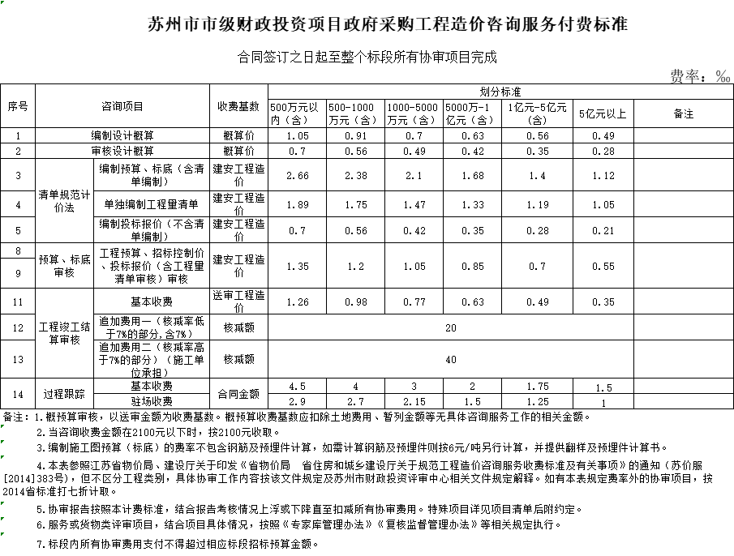

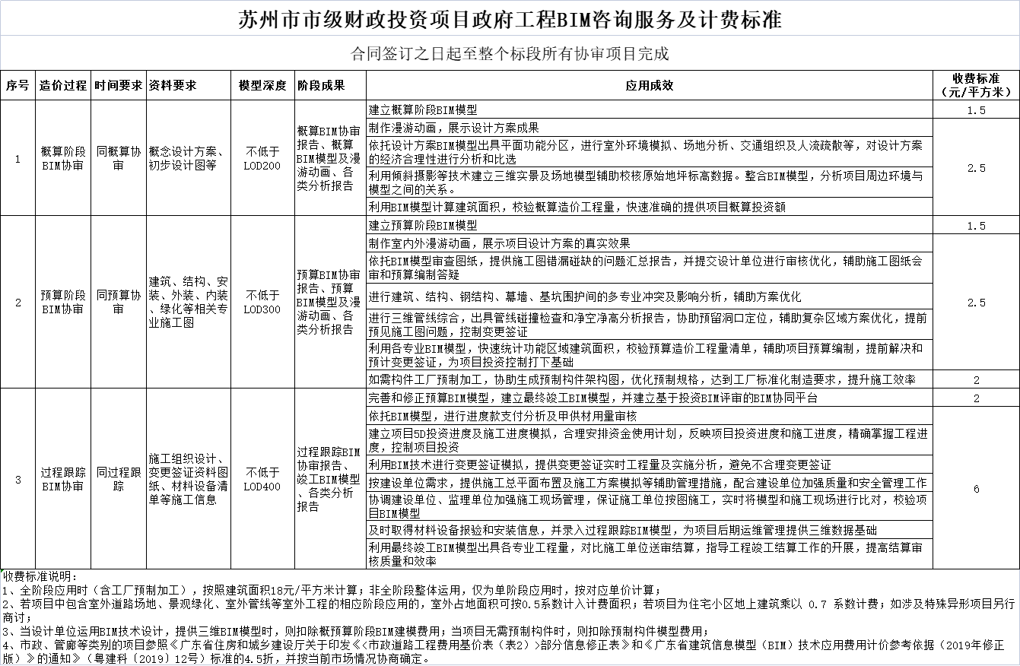

附表二：苏州市市级财政投资项目造价协审服务采购项目清单
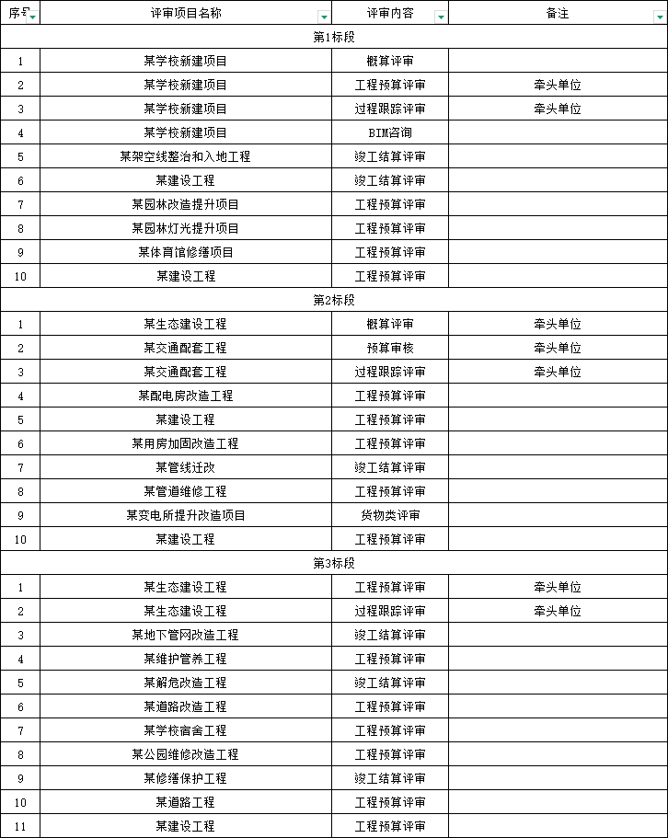

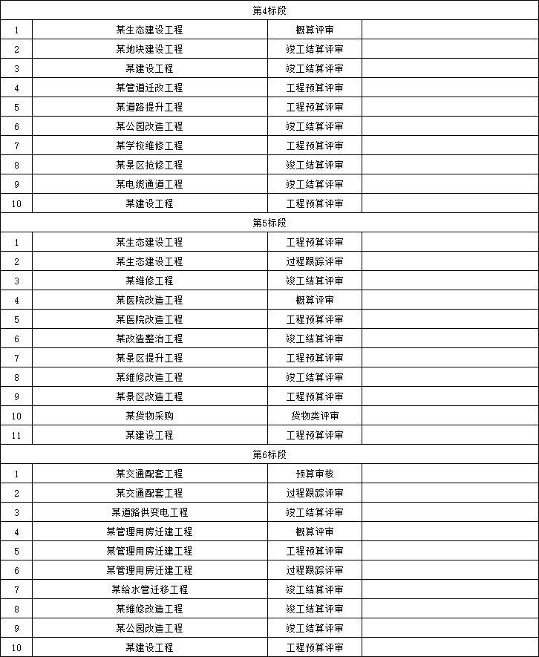

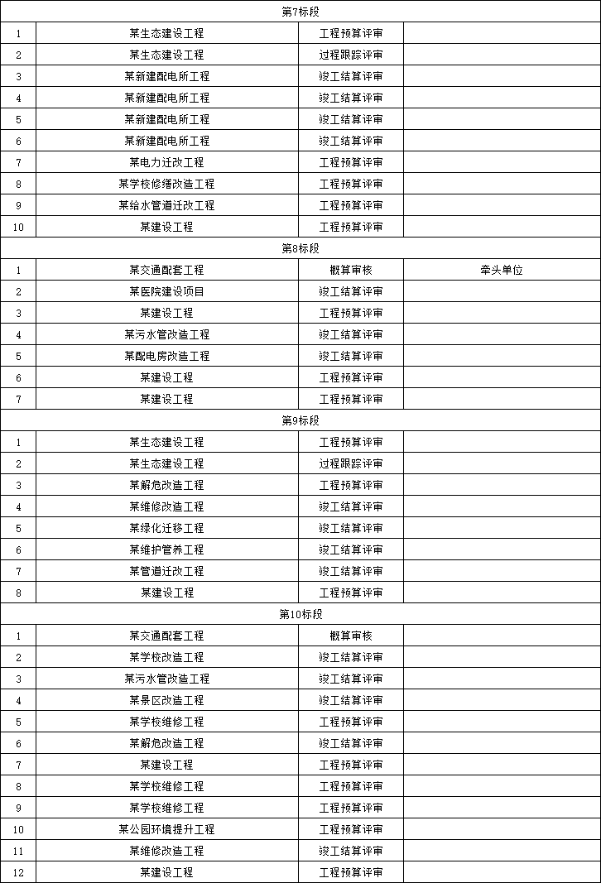
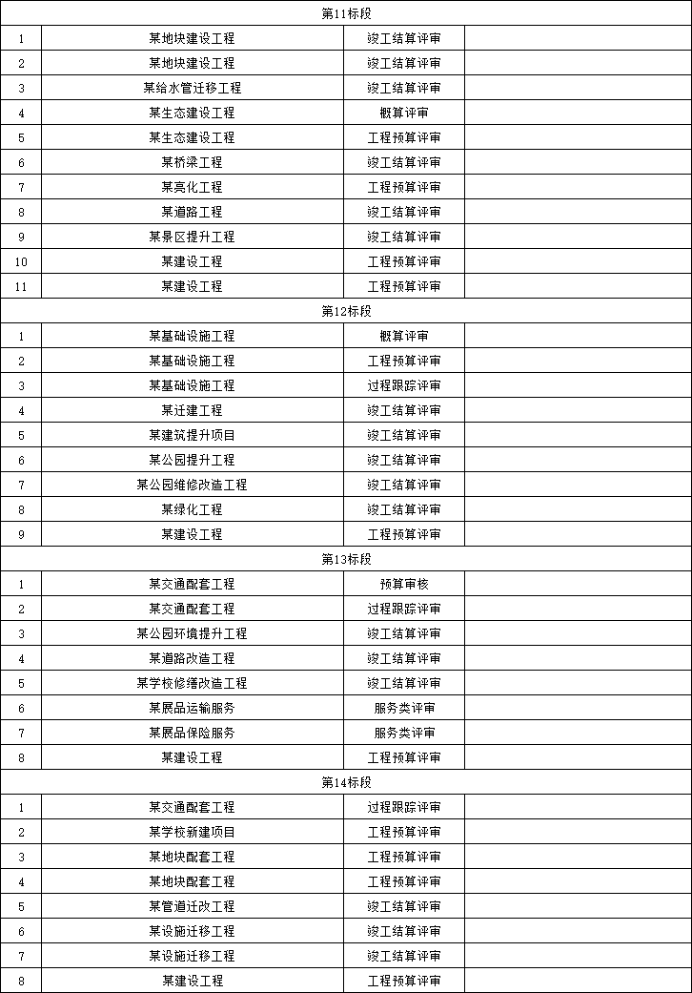
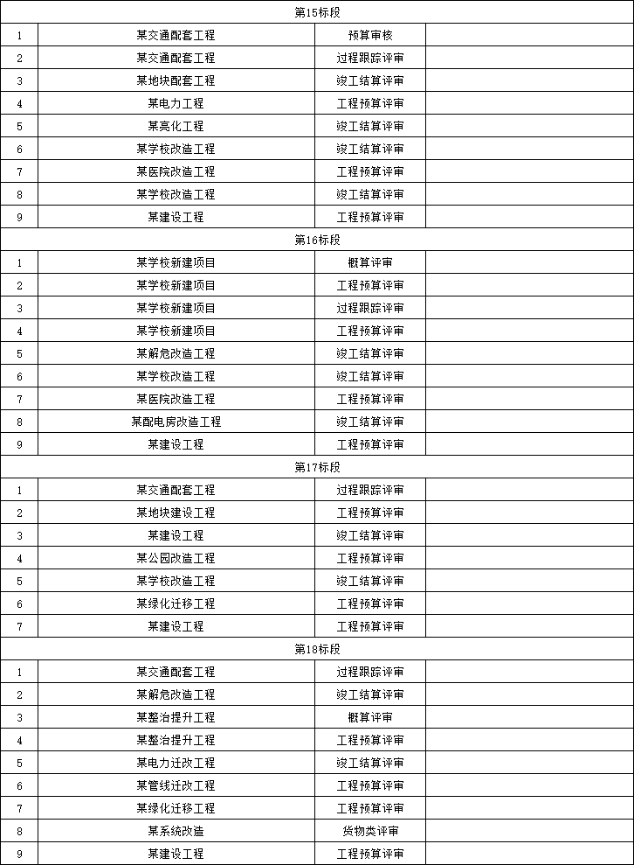

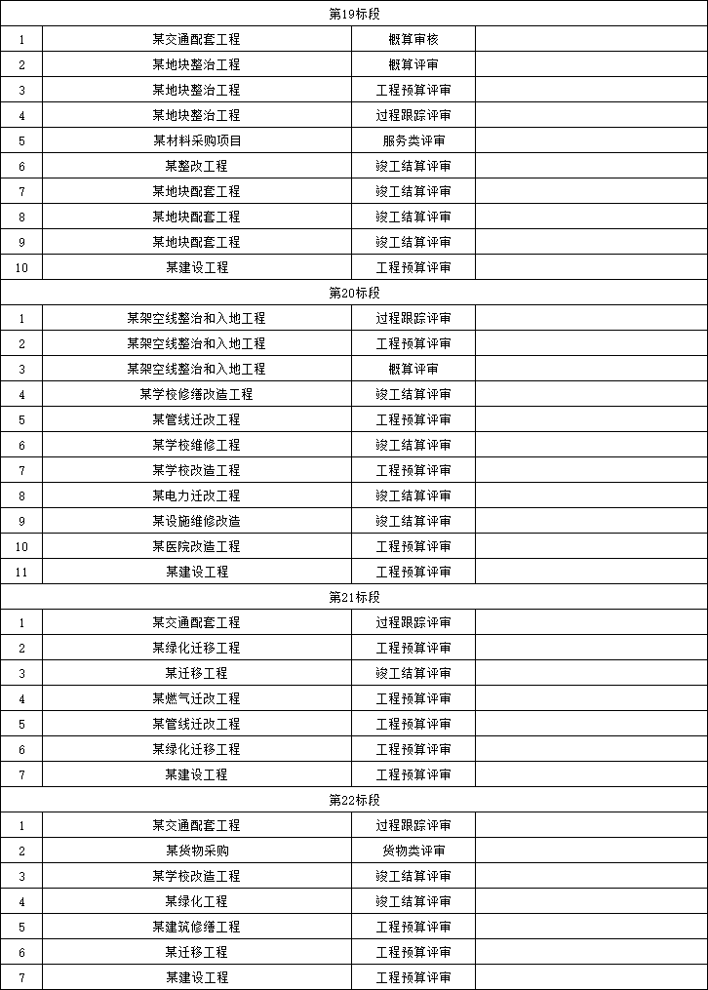

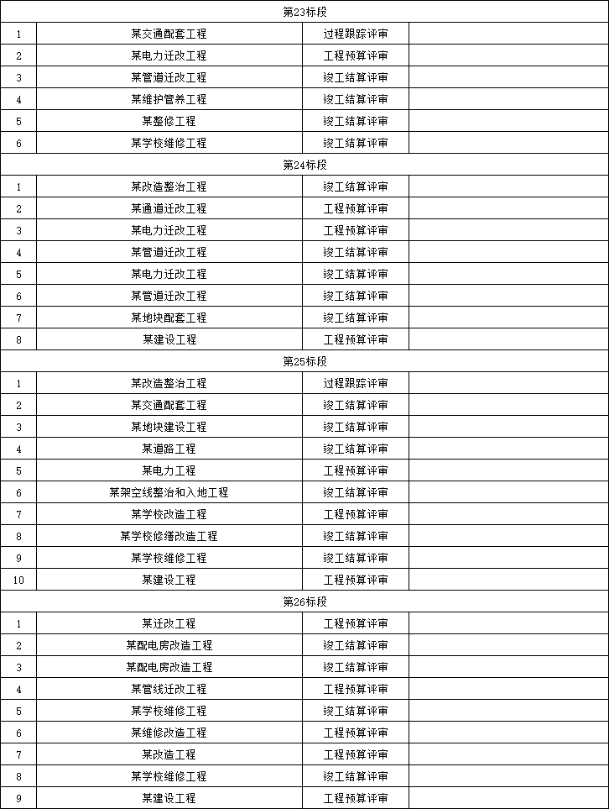

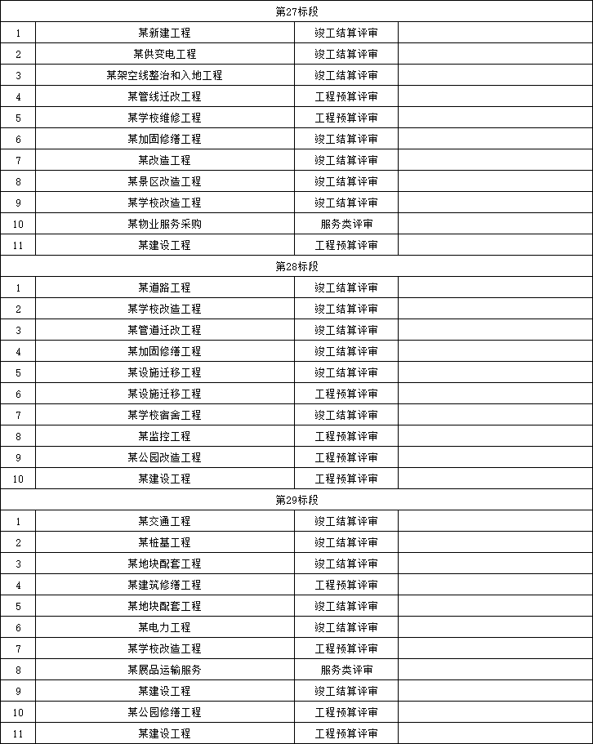

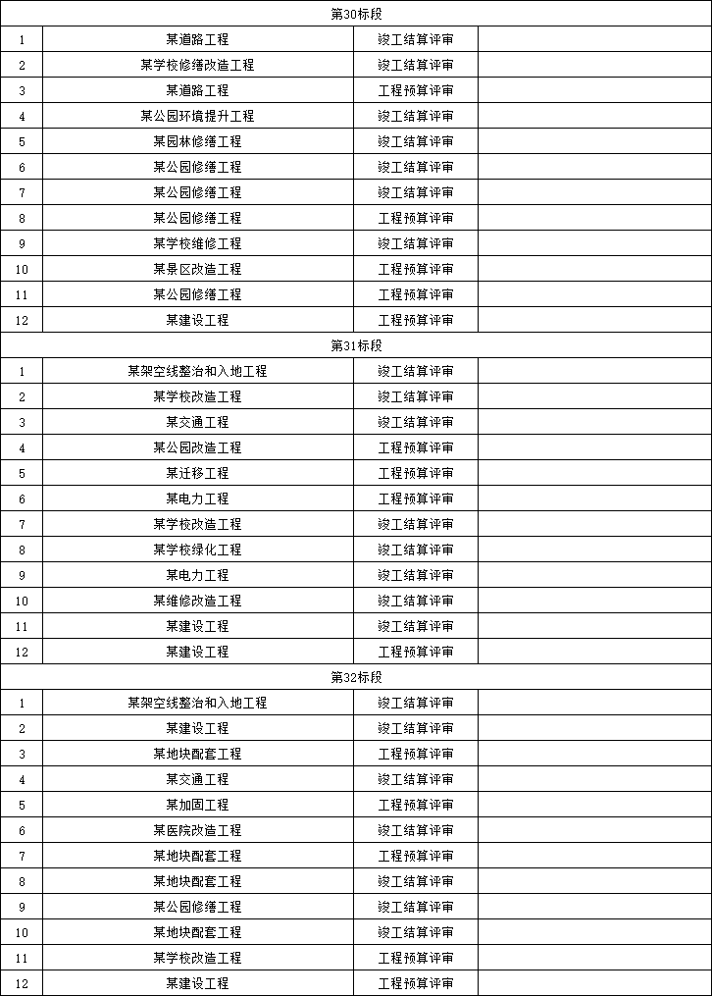

附表三：苏州市财政投资评审造价协审工作考核规范
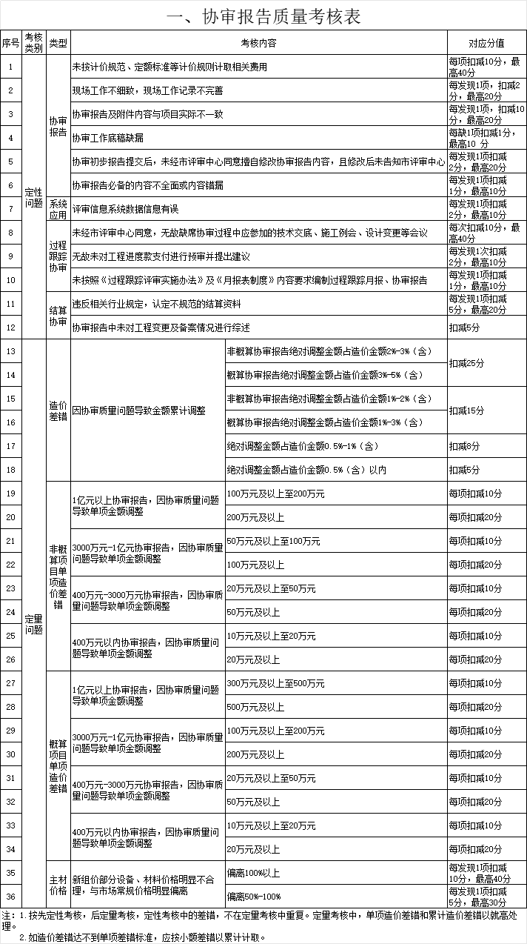
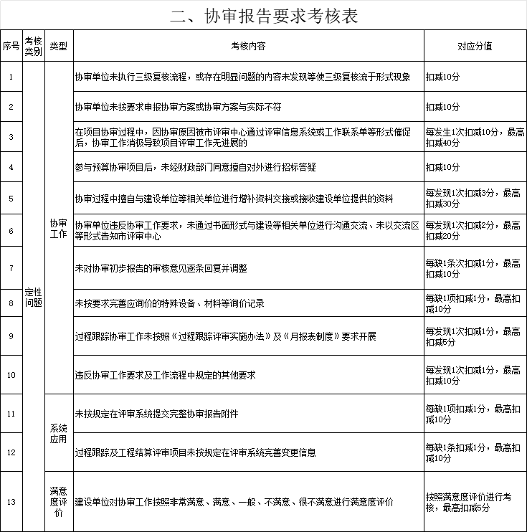

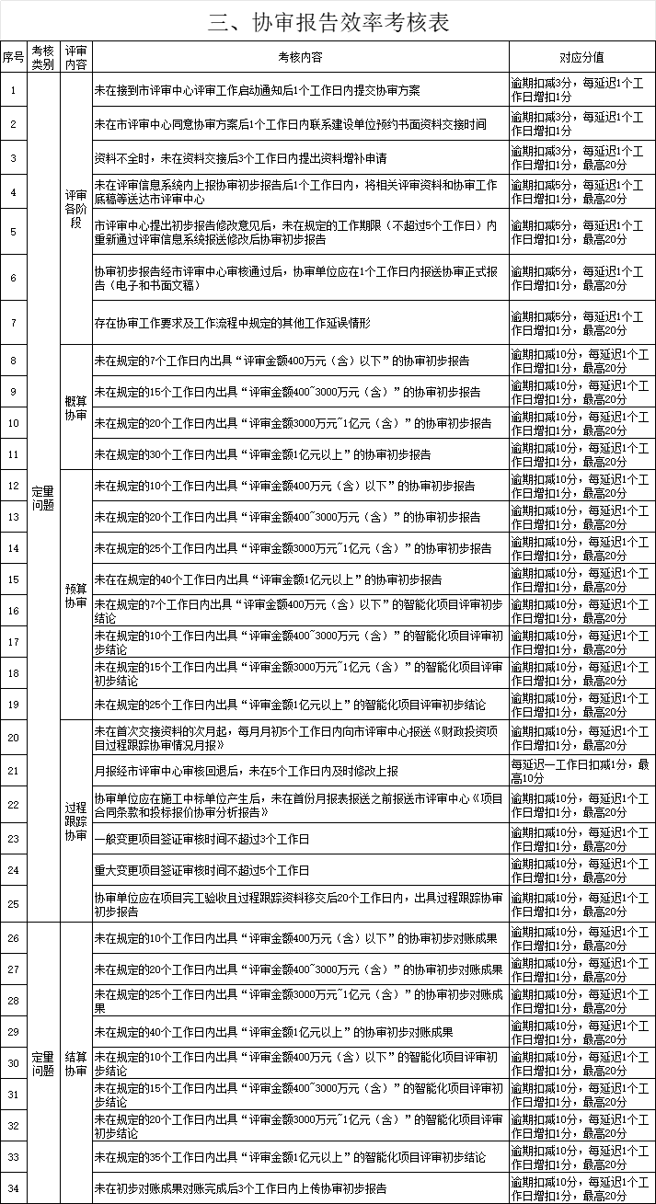
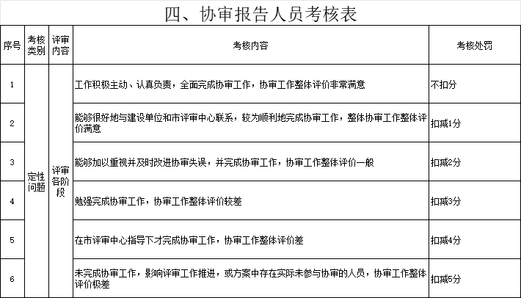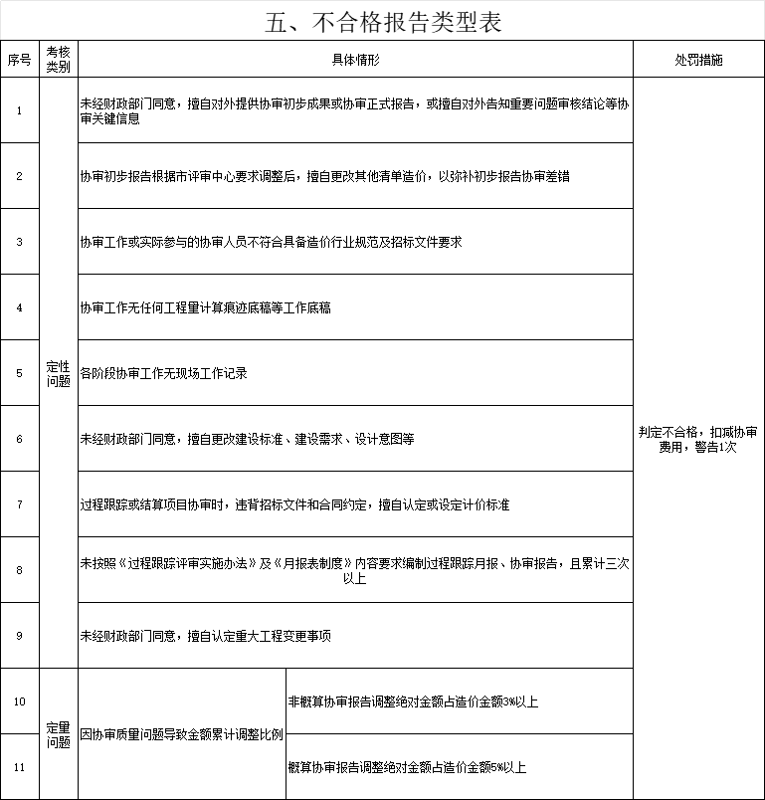
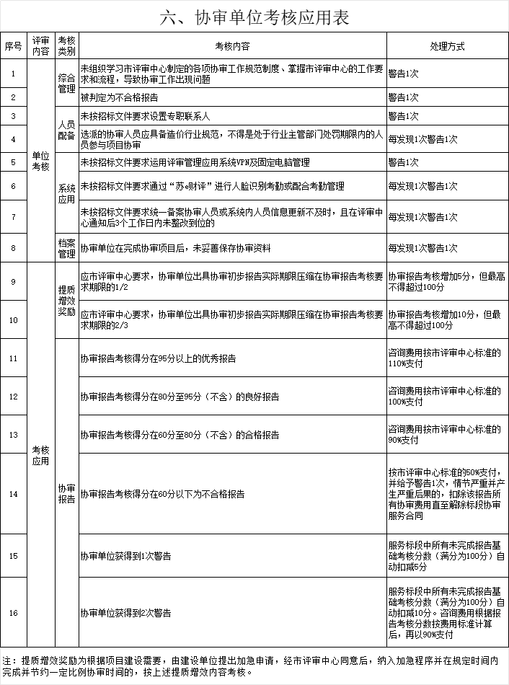

附表四：苏州市财政投资评审中心协审工作要求及流程

第一章 协审工作要求
一、协审单位应组织协审人员认真学习市评审中心制定的各项协审工作规范制度，掌握市评审中心的工作要求和流程，并将这些规定和要求在实际工作中落实到位，协审单位应每半年将单位的培训计划和组织实施情况报市评审中心。
二、协审单位应建立完善的三级复核制度，对出具的协审报告进行严格的三级复核。设立面向市评审中心的专职联系人，并报市评审中心备案，与协审项目管理有关的工作，应通过专职联系人进行沟通和协调，专职联系人应熟悉评审信息系统的应用。项目协审过程中，造价协审单位应委派一级注册造价师作为协审项目经理，同一个人员最多担任5个项目的项目经理，参与项目协审的人员应具备造价从业资格。
三、协审单位应接入财政评审管理信息系统，按照政务外网VPN接入管理要求，做好VPN接入申请及固定电脑管理工作，服从苏州政务网络信息安全及财政信息安全相关规定。
四、建立完善协审人员信息库。各协审单位应按照市评审中心要求，及时在评审信息系统内做好协审人员的申报、登记和备案工作，完善协审人员信息。从事造价协审工作的协审人员必须持有一级注册造价师等造价行业执业资格，其中一级造价师同时应与造价管理部门注册信息一致，其他造价从业人员应具备相应资格证书，社保、档案等与申报内容一致。经市评审中心审核备案通过的一级注册造价师不低于投标承诺一级注册造价师数量，协审人员总数量不低于投标承诺协审人员数量。协审人员发生变动时，协审单位应及时提交人员变更申请，统一报备，并在15个工作日内在评审信息系统内更新。
五、协审人员应服从人员考勤管理。在服务期内手机必须安装“苏e财评”（系统移动平台），并开启存储、电话、读取设备通话状态和识别码、GPS位置信息等权限功能。协审人员应通过“苏e财评”进行人脸识别考勤，同时通过手机的GPS定位功能，确保服务期内到勤者是备案本人。
六、协审单位及人员应遵循协审工作考核规范中规定的其他要求开展协审工作。

第二章 协审工作流程
一、协审方案申报
（一）一般项目协审方案申报。协审单位应在接到市评审中心评审工作启动通知后1个工作日内向市评审中心上报主要包括项目经理和专业协审人员名单的协审方案。协审方案内的协审人员应与实际项目协审人员相符。
（二）过程跟踪评审项目协审方案申报。协审单位应在施工中标单位产生后，在首份月报表报送之前，向市评审中心上报《项目合同条款和投标报价协审分析报告》。
二、评审项目资料交接
（一）协审单位应在市评审中心同意协审方案后1个工作日内联系建设单位预约办理评审资料现场交接
（二）协审单位应协助建设单位在评审项目资料交接前，做好苏e财评（移动平台）下载安装及注册激活工作。
（三）协审单位应协助建设单位做好登录评审信息系统建立评审报告，并上传评审相关资料电子版。
（四）协审单位在评审资料交接时，应现场核实评审书面资料。如核实后发现资料不满足评审需求，无法顺利开展评审工作，则应填写《评审资料补充清单》，明确建设单位需要补充的内容清单等，并预约下次交接日期。如满足评审需求，则现场填写《评审资料交接单》。
（五）协审单位项目经理指定评审报告负责人及专业协审人员。协审单位在协审过程中，对项目评审资料提出补充需求的，应在资料交接日后3个工作日内填写《评审资料增补清单》，经评审工程师同意后，项目建设单位按要求增补评审相关资料。增补的相关评审资料包含书面及电子资料。
（六）协审单位在协审过程中不得在未告知市评审中心的情况下，擅自与建设单位进行增补资料交接或接收建设单位提供的资料。协审单位在接收到建设单位提供的增补资料后应做好交接手续，并预约评审工程师办理增补资料交接，填写《评审增补资料交接单》，及时开展协审工作。
三、评审初步报告流程
（一）常规项目
1.协审单位应在规定期限出具协审初步报告，并在1个工作日内将相关评审资料和协审工作底稿等送达市评审中心。如因评审资料错漏、项目方案变更及其他非协审单位原因引起的协审初步报告延期，协审单位应在规定期限前提交《协审进度延缓申请单》。
2.协审单位应根据市评审中心的审核意见，在规定期限内及时修改协审初步报告并再次提交市评审中心审核。评审过程中，协审单位需要与项目建设单位沟通时，应以《工作联系单》形式，经市评审中心同意后，及时书面发送。
3.市评审中心同意协审初步报告后，协审单位应及时出具协审正式报告。
（二）结算项目对账稿
1.协审单位在出具结算协审初步报告前，应在评审信息系统内上传结算协审报告对账稿，报市评审中心审核。市评审中心审核通过后进入对账工作环节。
2.协审单位在建设单位组织的对账要求时间内，安排专业工程师参与项目对账工作。
3.协审单位应做好对账记录，将对账过程、结果等详细记录，并由施工单位、建设单位等相关各方当场签证。协审单位应将对账过程、结果影像资料通过评审信息系统上传，并做好相关记录备案。
（三）过程跟踪项目
1.协审单位应在评审资料交接的次月起，按要求向评审工程师报送“财政投资项目过程跟踪协审情况月报”，并在每月月初5个工作日内报送。
2.过程跟踪开展后，协审单位应在接到完整的一般工程变更签证资料后3个工作日内完成审核，重大工程变更项目签证在5个工作日内完成审核。
3.项目竣工验收后，协审单位应在过程跟踪资料移交后20个工作日内，出具过程跟踪协审初步报告。对于有标段划分的项目，先按照项目标段出具协审初步报告，待项目整体竣工验收后再出具汇总协审初步报告。
（四）智能化项目
1.协审单位按照市评审中心相关要求开展协审工作，并在规定期限出具协审初步报告。协审初步报告经市评审中心审核后，协审单位应根据审核意见及时修改协审初步报告，并出具正式协审报告。
2.协审单位应按市评审中心要求参加智能化项目初步成果专家论证。
3.如专家论证未通过，协审单位应在规定期限内按专家意见进行修改，并重新出具正式协审报告。
四、协审单位应根据造价行业规范及市评审中心要求，独立开展审核工作。在协审工作过程中，由于评审资料错漏、项目方案变更及其他非协审单位原因引起的协审初步报告延期，协审单位应提前在规定时限内主动向市评审中心提出延期申请。
五、评审正式报告
协审初步报告经市评审中心审核通过后，协审单位应在1个工作日内报送协审正式报告（电子和书面文稿），如因非协审单位原因引起的协审正式报告延期，协审单位应在协审说明中予以说明。
六、协审单位应加强内部审核机制，认真做好内部三级复核工作，在报送项目协审初步报告时，应附相关协审工作资料，包括：协审单位内部《工程造价咨询质量控制流程单》、《评审资料交接单》、《财政投资项目评审资料增补清单》、《工程项目结算相关人员（权限）确认书》、《协审工作联系单》、协审工作底稿、材料设备询价记录、现场踏勘记录（应具备实质性内容）、结算对账记录等资料。
七、协审工作期限
协审单位应在规定的期限内完成协审初步报告，并通过评审信息系统提交市评审中心复核。其中竣工结算项目应在规定的期限内完成初步对账成果，并在对账工作顺利完成后3个工作日内完成协审初步报告。如因非协审原因导致协审工作无法在规定期限内完成，应按照协审工作流程及时提交延缓申请，市评审中心审核通过后方可延期提交协审初步报告。协审初步报告（初步对账成果）的期限从收到项目建设单位提供的真实、完整评审资料之日起(以评审资料交接表或评审资料增补清单所签时间为准)进行计算。
（一）常规评审项目协审工作期限：
1.工程概算（编制及审核）：
①评审金额400万元（含）以下： 7个工作日
②评审金额400~3000万元（含）： 15个工作日
③评审金额3000万元~1亿元（含）： 20个工作日
④评审金额1亿元以上： 30个工作日
2.工程预算（编制及审核）：
①评审金额400万元（含）以下： 10个工作日
②评审金额400~3000万元（含）： 20个工作日
③评审金额3000万元~1亿元（含）： 25个工作日
④评审金额1亿以上： 40个工作日
3.工程结算（初步对账成果）：
①评审金额400万元（含）以下： 10个工作日
②评审金额400~3000万元（含）： 20个工作日
③评审金额3000万元~1亿元（含）： 25个工作日
④评审金额1亿以上： 40个工作日
（二）过程跟踪项目协审工作期限：
1.协审单位应在评审资料交接的次月起，按要求向评审工程师报送“财政投资项目过程跟踪协审情况月报”，并在每月月初5个工作日内报送。
2.过程跟踪开展后，协审单位应在接到完整的一般工程变更签证资料后3个工作日内完成审核，重大工程变更项目签证在5个工作日内完成审核。
3.项目竣工验收后，协审单位应在过程跟踪资料移交后20个工作日内，出具过程跟踪协审初步报告。
（三）智能化项目协审工作期限：
1.预算评审：
①评审金额400万元（含）以下： 7个工作日
②评审金额400~3000万元（含）： 10个工作日
③评审金额3000万元~1亿元（含）： 15个工作日
④评审金额1亿元以上： 25个工作日
2.结算评审：
①评审金额400万元（含）以下： 10个工作日
②评审金额400~3000万元（含）： 15个工作日
③评审金额3000万元~1亿元（含）： 20个工作日
④评审金额1亿元以上： 35个工作日

（全文完）

